
หน่วยการเรียนรู้บูรณาการตามหลักปรัชญาของเศรษฐกิจพอเพียง
รายวิชาคณิตศาสตร์เพิ่มเติม รหัสวิชา ค32201
หน่วยการเรียนรู้ ฟังก์ชันตรีโกณมิติกับการวัดระยะและความสูง
เวลา 5 ชั่วโมง ชั้นมัธยมศึกษาปีที่ 5
ภาคเรียนที่ 1 ปีการศึกษา 2567
ตามมาตรฐานการเรียนรู้และตัวชี้วัด
กลุ่มสาระการเรียนรู้คณิตศาสตร์ (ฉบับปรับปรุง พ.ศ. 2560)
หลักสูตรแกนกลางการศึกษาขั้นพื้นฐาน พุทธศักราช 2551

นางนิจวรรณ เกตขุนทด
ตำแหน่ง ครู วิทยฐานะครูชำนาญการพิเศษ

โรงเรียนโนนคูณวิทยาคาร รัชมังคลาภิเษก
สำนักงานเขตพื้นที่การศึกษามัธยมศึกษาชัยภูมิ
สำนักงานคณะกรรมการการศึกษาขั้นพื้นฐาน
กระทรวงศึกษาธิการ
ตารางวิเคราะห์สาระการเรียนรู้ จุดเน้นท้องถิ่น และจุดเน้นหลักปรัชญาของเศรษฐกิจพอเพียง

รายวิชาคณิตศาสตร์เพิ่มเติม รหัสวิชา ค32201 กลุ่มสาระการเรียนรู้คณิตศาสตร์ ชั้นมัธยมศึกษาปีที่ 5 เวลา 60 ชั่วโมง / ภาคเรียน จำนวน 1.5 หน่วยกิต ภาคเรียนที่ 1

สาระจำนวนและพีชคณิต
- เข้าใจและวิเคราะห์แบบรูป ความสัมพันธ์ฟังก์ชัน ลำดับและอนุกรม และนำไปใช้

ผลการเรียนรู้ | สาระการเรียนรู้เพิ่มเติม | จุดเน้นท้องถิ่น และจุดเน้นหลักปรัชญาของเศรษฐกิจพอเพียง
1. เข้าใจฟังก์ชันตรีโกณมิติและลักษณะกราฟของฟังก์ชันตรีโกณมิติ และนำไปใช้ในการ  แก้ปัญหา | ฟังก์ชันตรีโกณมิติ  - ฟังก์ชันตรีโกณมิติ  - ฟังก์ชันตรีโกณมิติผกผัน | การปฏิบัติตามหลักเศรษฐกิจพอเพียงในโรงเรียน ในชุมชน และในชีวิตประจำวัน

2. ใช้นิพจน์ สมการ อสมการ และเมทริกซ์ อธิบายความสัมพันธ์หรือช่วยแก้ปัญหาที่กำหนดให้

ผลการเรียนรู้ | สาระการเรียนรู้เพิ่มเติม | จุดเน้นท้องถิ่น และจุดเน้นหลักปรัชญาของเศรษฐกิจพอเพียง
1. แก้สมการตรีโกณมิติ และนำไปใช้ในการแก้ปัญหา  2. ใช้กฎของโคไซน์และกฎของไซน์ในการแก้ปัญหา | ฟังก์ชันตรีโกณมิติ  - เอกลักษณ์และสมการตรีโกณมิติ  - กฎของโคไซน์และกฎของไซน์ | การปฏิบัติตามหลักเศรษฐกิจพอเพียงในโรงเรียน ในชุมชน และในชีวิตประจำวัน

ตารางวิเคราะห์หลักสูตร

รายวิชาคณิตศาสตร์เพิ่มเติม รหัสวิชา ค32201 กลุ่มสาระการเรียนรู้คณิตศาสตร์ ชั้นมัธยมศึกษาปีที่ 5 เวลา 60 ชั่วโมง / ภาคเรียน จำนวน 1.5 หน่วยกิต ภาคเรียนที่ 1

ผลการเรียนรู้ | ความรู้ | ทักษะกระบวนการ | คุณลักษณะอันพึงประสงค์
1. เข้าใจฟังก์ชันตรีโกณมิติและลักษณะกราฟของฟังก์ชันตรีโกณมิติ และนำไปใช้ในการแก้ปัญหา  2. แก้สมการตรีโกณมิติ และนำไปใช้ในการแก้ปัญหา  3. ใช้กฎของโคไซน์และกฎของไซน์ในการแก้ปัญหา | การนำความรู้เกี่ยวกับฟังก์ชันตรีโกณมิติไปใช้ในการหาระยะทางและความสูง | สามารถนำกฎของไชน์และกฎของโคไซน์ไปใช้ในการแก้ปัญหาได้ | - ใฝ่เรียนรู้  - มุ่งมั่นในการทำงาน  - อยู่ความพอเพียง

ผังโครงสร้างหน่วยการเรียนรู้เพื่อเสริมสร้างคุณลักษณะอยู่อย่างพอเพียง

กลุ่มสาระการเรียนรู้คณิตศาสตร์ ชื่อหน่วยการเรียนรู้ ฟังก์ชันตรีโกณมิติกับการหาระยะและความสูง ระดับชั้น ม.5 เวลา 5 ชั่วโมง
ชื่อหน่วยการเรียนรู้
ฟังก์ชันตรีโกณมิติกับการหาระยะและความสูง
(4 แผน 5 ชั่วโมง)
ในการแก้ปัญหาเกี่ยวกับระยะทางและความสูงโดยความรู้เกี่ยวกับฟังก์ชันตรีโกณมิติ กฎของไซน์ กฎของโคไซน์ มุมก้ม และมุมเงยมาช่วยในการแก้ปัญหาเกี่ยวกับระยะทางและความสูง

แผนที่ 1 (2 ชั่วโมง)
เรื่อง ฟังก์ชันตรีโกณมิติกับการนำไปใช้แก้ปัญหา
ผลการเรียนรู้ 1. เข้าใจฟังก์ชันตรีโกณมิติและลักษณะกราฟของฟังก์ชันตรีโกณมิติและ นำไปใช้ในการแก้ปัญหา
2. แก้สมการตรีโกณมิติและนำไปใช้ในการแก้ปัญหา
3. ใช้กฎของโคไซน์และกฎของไซน์ในการแก้ปัญหา
สาระการเรียนรู้
1. อัตราส่วนตรีโกณมิติ 2. มุมก้มและมุมเงย
3. ฟังก์ชันตรีโกณมิติ

แผนที่ 4 (1 ชั่วโมง)
เรื่อง ถอดบทเรียนฟังก์ชันตรีโกณมิติกับการหาระยะ และความสูง
ผลการเรียนรู้ 1. เข้าใจฟังก์ชันตรีโกณมิติและลักษณะกราฟของ ฟังก์ชันตรีโกณมิติและ นำไปใช้ในการแก้ปัญหา
2. แก้สมการตรีโกณมิติและนำไปใช้ในการแก้ปัญหา
3. ใช้กฎของโคไซน์และกฎของไซน์ในการแก้ปัญหา
สาระการเรียนรู้ ฟังก์ชันตรีโกณมิติกับการหาระยะและ
ความสูง

ภาระงาน/ชิ้นงาน
1. ไคลโนมิเตอร์2. การหาความสูงของต้นมะพร้าว
3. การถอดบทเรียนตามหลักปรัชญาของเศรษฐกิจพอเพียง
4. คลิปนำเสนอการประดิษฐ์และการใช้ไคลโนมิเตอร์
แผนที่ 2 (1 ชั่วโมง)
เรื่อง ไคลโนมิเตอร์
ผลการเรียนรู้ 1. เข้าใจฟังก์ชันตรีโกณมิติและลักษณะกราฟของ ฟังก์ชันตรีโกณมิติและ นำไปใช้ในการแก้ปัญหา
2. แก้สมการตรีโกณมิติและนำไปใช้ในการแก้ปัญหา
3. ใช้กฎของโคไซน์และกฎของไซน์ในการแก้ปัญหา
สาระการเรียนรู้ การประดิษฐ์อุปกรณ์วัดความสูง ไคลโนมิเตอร์

สมรรถนะสำคัญของผู้เรียน
1. ความสามารถในการสื่อสาร 2. ความสามารถในการคิด
3. ความสามารถในการใช้ทักษะชีวิต
4. ความสามารถในการแก้ปัญหา

คุณลักษณะอันพึงประสงค์
1. ใฝ่เรียนรู้ 2. มุ่งมั่นในการทำงาน
3. อยู่อย่างพอเพียง

แผนที่ 3 (1 ชั่วโมง)
เรื่อง ความสูงของต้นมะพร้าว
ผลการเรียนรู้ 1. เข้าใจฟังก์ชันตรีโกณมิติและลักษณะกราฟของ ฟังก์ชันตรีโกณมิติและ นำไปใช้ในการแก้ปัญหา
2. แก้สมการตรีโกณมิติและนำไปใช้ในการแก้ปัญหา
3. ใช้กฎของโคไซน์และกฎของไซน์ในการแก้ปัญหา
สาระการเรียนรู้ การหาความสูงของต้นมะพร้าว

แผนการจัดการเรียนรู้ที่ 1
เรื่อง ฟังก์ชันตรีโกณมิติกับการนำไปใช้แก้ปัญหา
รหัสวิชา ค32201 รายวิชาคณิตศาสตร์เพิ่มเติม กลุ่มสาระการเรียนรู้คณิตศาสตร์
ชั้นมัธยมศึกษาปีที 5 ภาคเรียนที่ 1 ปีการศึกษา 2567
หน่วยการเรียนรู้ที่ 2 เรื่อง ฟังก์ชันตรีโกณมิติกับการหาระยะและความสูง เวลา 2 ชั่วโมง
ชื่อผู้สอน นางนิจวรรณ เกตขุนทด ชั้นมัธยมศึกษาปีที่ 5/1 วันที่.........เดือน...................พ.ศ. .............
ชั้นมัธยมศึกษาปีที่ 5/2 วันที่.........เดือน...................พ.ศ. .............

1. ผลการเรียนรู้
  - เข้าใจฟังก์ชันตรีโกณมิติและลักษณะกราฟของฟังก์ชันตรีโกณมิติและ นำไปใช้ในการแก้ปัญหา
  - แก้สมการตรีโกณมิติและนำไปใช้ในการแก้ปัญหา
  - ใช้กฎของโคไซน์และกฎของไซน์ในการแก้ปัญหา

2. จุดประสงค์การเรียนรู้สู่ตัวชี้วัด
  - นำความรู้เรื่องฟังก์ชันตรีโกณมิติไปแก้ปัญหาระยะและความสูงที่กำหนดให้ได้ (K)
  - เขียนขั้นตอนแสดงวิธีการแก้ปัญหาระยะและความสูงที่กำหนดให้ พร้อมให้เหตุผลประกอบได้อย่างสมเหตุสมผล (P)
  - รับผิดชอบต่อหน้าที่ที่ได้รับมอบหมาย (A)

3. สาระสำคัญ
ในการแก้ปัญหาเกี่ยวกับระยะทางและความสูงโดยความรู้เกี่ยวกับฟังก์ชันตรีโกณมิติ กฎของไซน์ กฎของโคไซน์ มุมก้ม และมุมเงยมาช่วยในการแก้ปัญหาเกี่ยวกับระยะทางและความสูง

4. สมรรถนะสำคัญของผู้เรียนและคุณลักษณะอันพึงประสงค์
สมรรถนะสำคัญของผู้เรียน | คุณลักษณะอันพึงประสงค์
1. ความสามารถในการสื่อสาร  2. ความสามารถในการคิด  1) ทักษะการสังเกต  2) ทักษะการเชื่อมโยง  3) ทักษะการปรับโครงสร้าง  4) ทักษะกระบวนการคิดแก้ปัญหา  5) ทักษะกระบวนการคิดสร้างสรรค์  3. ความสามารถในการใช้ทักษะชีวิต | 1. ใฝ่เรียนรู้  2. มุ่งมั่นในการทำงาน  3. อยู่อย่างพอเพียง
5. สาระการเรียนรู้
อัตราส่วนตรีโกณมิติ มุมก้มและมุมเงย
6. สาระการเรียนรู้สู่การบูรณาการ
บูรณาการหลักปรัชญาของเศรษฐกิจพอเพียง
7. การจัดกิจกรรมการเรียนการสอน
ชั่วโมงที่ 1
ขั้นนำเข้าสู่บทเรียน
- ครูทบทวนความรู้เดิมเรื่องอัตราส่วนตรีโกณมิติ โดยครูเขียนรูปสามเหลี่ยมมุมฉาก ABC ที่มีมุม เป็นมุมฉาก บนกระดาน ดังนี้
- จากนั้นครูถามคำถามนักเรียนว่า อัตราส่วนตรีโกณมิติจากรูปสามเหลี่ยม ABC มีอะไรบ้าง
(แนวตอบ จากรูปสามเหลี่ยม ที่มีมุม เป็นมุมฉาก จะได้ว่า

1. = 4. = =
2. = 5. = =
3. = = 6. = = )
- ครูถามคำถามเพื่อสรุปความรู้รวบยอดของนักเรียน ดังนี้
  - กฎของไซน์มีความสัมพันธ์ว่าอย่างไร
(แนวตอบ 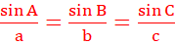)
  - กฎของโคไซน์มีความสัมพันธ์ว่าอย่างไร
(แนวตอบ
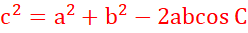)
- ครูถามคำถามเพื่อกระตุ้นความสนใจของนักเรียน ดังนี้
  - ตัวผกผันของฟังก์ชันตรีโกณมิติ หาได้หรือไม่
(แนวตอบ นักเรียนตอบได้หลากหลาย เพราะคำถามนี้เป็นเพียงคำถามจุดประเด็นให้นักเรียนสนใจ)
- ในการแก้ปัญหาเกี่ยวกับระยะทางและความสูงใช้ความรู้เรื่องใดบ้าง
(แนวตอบ นักเรียนสามารถตอบได้หลากหลายขึ้นกับความเข้าใจของนักเรียน)
ขั้นสอน
1. ครูอธิบายนักเรียนว่าในการแก้ปัญหาเกี่ยวกับระยะทางและความสูงโดยความรู้เกี่ยวกับฟังก์ชันตรีโกณมิติ กฎของไซน์ กฎของโคไซน์ มุมก้ม และมุมเงยมาช่วยในการแก้ปัญหาเกี่ยวกับระยะทางและความสูง
2. ครูให้นักเรียนศึกษาตัวอย่างที่ 69-71 ในหนังสือเรียน หน้า 110-113 หลังจากนั้นครูถามคำถามนักเรียน ดังนี้
  - จากตัวอย่างที่ 69 ความสูงของตึกจะหาได้อย่างไร
(แนวตอบ ใช้กฎของไซน์และความสัมพันธ์ของมุมสองเท่า)
  - จากตัวอย่างที่ 70 ระยะห่างของเรือสองลำจะหาได้อย่างไร
(แนวตอบ ใช้กฎของโคไซน์)
  - จากตัวอย่างที่ 71 ระยะทางที่สุชาติอยู่ห่างจากจุดเริ่มต้นจะหาได้อย่างไร
(แนวตอบ ใช้กฎของไซน์และใช้กฎของโคไซน์)

ขั้นสรุป
- ครูให้นักเรียนทำ “ลองทำดู” ตัวอย่างที่ 69-71 ในหนังสือเรียน หน้า 11-113 เมื่อนักเรียนทำ
เสร็จแล้ว ครูและนักเรียนร่วมกันเฉลยคำตอบ
ชั่วโมงที่ 2
ขั้นนำเข้าสู่บทเรียน
1. ครูสนทนากับนักเรียนเกี่ยวกับอัตราส่วนตรีโกณมิติของรูปสามเหลี่ยมมุมฉาก และฟังก์ชัน
ตรีโกณมิติ เพื่อทบทวนความรู้ที่ได้เรียนมาในชั่วโมงที่แล้ว
ขั้นสอน
- ครูให้นักเรียนทำแบบฝึกทักษะ 1.13 ในหนังสือเรียน หน้า 113-114 เมื่อนักเรียนทำเสร็จแล้ว ครู
และนักเรียนร่วมกันเฉลยคำตอบ โดยครูจะสุ่มนักเรียนออกมาแสดงวิธีทำอย่างละเอียด
- หลังจากนักเรียนเรียนจบหน่วยการเรียนนี้แล้ว ครูให้ตรวจสอบตนเองโดยให้นักเรียนบอก
สัญลักษณ์ที่ตรงกับระดับความสามารถของตนเอง
- ครูให้นักเรียนจัดกลุ่ม กลุ่มละ 4-5 คน คละความสามารถทางคณิตศาสตร์ แล้วให้ทำกิจกรรม
คณิตศาสตร์ ดังนี้
- ให้นักเรียนแต่ละกลุ่มช่วยกันทำกิจกรรม “คณิตศาสตร์ในชีวิตจริง” ในหนังสือเรียน หน้า 115
- ให้นักเรียนในแต่ละกลุ่มทำความเข้าใจร่วมกัน หลังจากนั้นครูลุ่มนักเรียนในแต่ละกลุ่มออกมา
เฉลยคำตอบอย่างละเอียด โดยครูและเพื่อน ๆ คอยตรวจสอบความถูกต้อง
ขั้นสรุป
- ครูสนทนากับนักเรียนว่า ถ้าต้องการวัดความสูงของตึก เสาธง หรือต้นไม้สูง สามารถใช้ความรู้
เรื่องฟังก์ชันก์ตรีโกณมิติไปใช้ในการหาความสูงเช่นเดียวกับอัตราส่วนตรีโกณมิติได้ ด้วยการใช้อุปกรณ์วัดความสูงอย่างง่าย “ไคลโนมิเตอร์”
- ครูให้นักเรียนเตรียมอุปกรณ์สำหรับทำอุปกรณ์วัดความสูงในชั่วโมงต่อไป
8. สื่อการเรียนรู้/แหล่งเรียนรู้
8.1 สื่อการเรียนรู้
1) หนังสือเรียนคณิตศาสตร์ ชั้นมัธยมศึกษาปีที่ 5 เล่ม 1
- หนังสือแบบฝึกหัดรายวิชาเพิ่มเติม คณิตศาสตร์ ม.5 เล่ม 1

8.2 แหล่งการเรียนรู้
1) ห้องสมุด
2) อินเทอร์เน็ต
9. การวัดและประเมินผล

รายการวัด | วิธีการ | เครื่องมือ | เกณฑ์การประเมิน | ผู้ประเมิน
7.1 ประเมินระหว่างการจัดกิจกรรมการเรียนรู้  1) การหาระยะและความสูง | - ตรวจแบบฝึกทักษะ 1.13 | - แบบฝึกทักษะ 1.13 | - ร้อยละ 60 ผ่านเกณฑ์ | ครู/นักเรียน
2) การนำเสนอผลงาน | - ประเมินการนำเสนอ  ผลงาน | - แบบประเมินการนำเสนอผลงาน | - ระดับคุณภาพ 2  ผ่านเกณฑ์ | ครู/นักเรียน
3) พฤติกรรมการ  ทำงานรายบุคคล | - สังเกตพฤติกรรม  การทำงานรายบุคคล | - แบบสังเกตพฤติกรรม  การทำงานรายบุคคล | - ระดับคุณภาพ 2  ผ่านเกณฑ์ | ครู/นักเรียน
4) คุณลักษณะ  อันพึงประสงค์ | - สังเกตความ  ใฝ่เรียนรู้ มุ่งมั่น  ในการทำงาน และ  อยู่อย่างพอเพียง | - แบบประเมิน  คุณลักษณะ  อันพึงประสงค์ | - ระดับคุณภาพ 2  ผ่านเกณฑ์ | ครู

บันทึกผลหลังการสอน
1. สรุปผลการเรียนการสอน (รายชั้น/รวมรายวิชา)
ชั้น ม.5/1 นักเรียนจำนวน................................คน
ผ่านจุดประสงค์การเรียนรู้...............คน คิดเป็นร้อยละ.................................
ไม่ผ่านจุดประสงค์............................คน คิดเป็นร้อยละ.................................
ชั้น ม.5/2 นักเรียนจำนวน................................คน
ผ่านจุดประสงค์การเรียนรู้...............คน คิดเป็นร้อยละ.................................
ไม่ผ่านจุดประสงค์............................คน คิดเป็นร้อยละ.................................

2. ปัญหา/อุปสรรค
............................................................................................................................................................................
............................................................................................................................................................................
............................................................................................................................................................................

3. แนวทางแก้ไข /แนวทางการพัฒนา
.........................................................................................................................................................................
.................................................................................................................................................................................................................................................................................................................................................
......................................................................................................................................................................

ลงชื่อ.................................................................
(นางนิจวรรณ เกตขุนทด)
ตำแหน่ง ครู วิทยฐานะ ครูชำนาญการพิเศษ

ความเห็นของหัวหน้าสถานศึกษา/ผู้ที่ได้รับมอบหมาย
แผนการจัดการเรียนรู้ของนางนิจวรรณ เกตขุนทด สรุปผล ดังนี้
1. เป็นแผนการจัดการเรียนรู้ที่
❒ นำไปใช้ได้จริง
- ควรปรับปรุงก่อนนำไปใช้ (ระบุ)....................................................................
....................................................................................................................................................................
....................................................................................................................................................................
2. การจัดกิจกรรมการเรียนรู้
❒ มีกิจกรรมการเรียนรู้ที่หลากหลาย สอดคล้องกับศักยภาพของผู้เรียน
- เน้นการคิด
- มีการบูรณาการ
- ฝึกทักษะการปฏิบัติจริง
- มีการสร้างองค์ความรู้ด้วยตนเอง
3. ข้อเสนอแนะอื่นๆ
...................................................................................................................................................................................................................................................................................................................................................................................................................................................................................................................................................................................................................................................................................................

ลงชื่อ..................................................................
(นายสุทธิพงษ์ สุทธิวรารัฐกานต์)
ผู้อำนวยการโรงเรียนโนนคูณวิทยาคาร รัชมังคลาภิเษก

ภาคผนวก
แผนการจัดการเรียนรู้ที่ 1
เรื่อง ฟังก์ชันตรีโกณมิติกับการนำไปใช้แก้ปัญหา

แบบสังเกตพฤติกรรมทำงานรายบุคคล
เลขที่ | ชื่อ – นามสกุล | การแก้ปัญหา | การเชื่อมโยง | การให้เหตุผล | รวมคะแนน | คะแนนเฉลี่ย | สรุปผลการประเมินคะแนนเฉลี่ยอยู่ในระดับ 2 ขึ้นไป
เลขที่ | ชื่อ – นามสกุล | 4 | 4 | 4 | 12 | คะแนนเฉลี่ย | ผ่าน | ไม่ผ่าน
1
2
3
4
5
6
7
8
9
10
11
12
13
14
15
16
17
18
19
20
รวม
เฉลี่ย
S.D.
(ลงชื่อ)...............................................
(นางนิจวรรณ เกตขุนทด)
เกณฑ์การประเมินพฤติกรรมการทำงานรายบุคคล
ทักษะ/กระบวนการ การแก้ปัญหา
คะแนน/ความหมาย | เกณฑ์การพิจารณา
4 - ดีมาก | ใช้ยุทธวิธีดำเนินการแก้ปัญหาสำเร็จ อย่างมีประสิทธิภาพ อธิบายถึงเหตุผลในการใช้วิธีการดังกล่าวได้เข้าใจชัดเจน
3 - ดี | ใช้ยุทธวิธีดำเนินการแก้ปัญหาสำเร็จ แต่น่าจะอธิบายถึงเหตุผลในการใช้วิธีการดังกล่าวได้ดีกว่านี้
2 - พอใช้ | มียุทธวิธีดำเนินการแก้ปัญหา สำเร็จเพียงบางส่วน อธิบายถึงเหตุผลในการใช้วิธีการดังกล่าวได้บางส่วน
1 - ต้องปรับปรุง | ร่องรอยการแก้ปัญหาบางส่วน เริ่มคิดว่าทำไมจึงต้องใช้วิธีการนั้นแล้วหยุด อธิบายต่อไม่ได้ แก้ปัญหาไม่สำเร็จ
0 - ไม่พยายาม | ไม่มีร่องรอยการแก้ปัญหา
ทักษะ/กระบวนการ การเชื่อมโยงความรู้
คะแนน/ความหมาย | เกณฑ์การพิจารณา
4 - ดีมาก | นำความรู้ หลักการ และวิธีการทางคณิตศาสตร์ในการเชื่อมโยงกับสาระคณิตศาสตร์ / สาระอื่น / ในชีวิตประจำวัน เพื่อช่วยในการแก้ปัญหา หรือประยุกต์ใช้ได้อย่างสอดคล้องและเหมาะสม
3 - ดี | นำความรู้ หลักการ และวิธีการทางคณิตศาสตร์ในการเชื่อมโยงกับสาระคณิตศาสตร์ / สาระอื่น / ในชีวิตประจำวัน เพื่อช่วยในการแก้ปัญหา หรือประยุกต์ใช้ได้บางส่วน
2 - พอใช้ | นำความรู้ หลักการ และวิธีการทางคณิตศาสตร์ไปเชื่อมโยงกับสาระคณิตศาสตร์ ได้บางส่วน
1 - ต้องปรับปรุง | นำความรู้ หลักการ และวิธีการทางคณิตศาสตร์ในการเชื่อมโยงยังไม่เหมาะสม
0 - ไม่พยายาม | ไม่มีการเชื่อมโยง

ทักษะ/กระบวนการ การให้เหตุผล
คะแนน/ความหมาย | เกณฑ์การพิจารณา
4 - ดีมาก | มีการอ้างอิง เสนอแนวคิดประกอบการตัดสินใจอย่างสมเหตุสมผล
3 - ดี | มีการอ้างอิงถูกต้องบางส่วน และเสนอแนวคิดประกอบการตัดสินใจ
2 - พอใช้ | เสนอแนวคิดไม่สมเหตุผลในการประกอบการตัดสินใจ
1 - ต้องปรับปรุง | มีความพยายามเสนอแนวคิดประกอบการตัดสินใจ
0 - ไม่พยายาม | ไม่มีแนวคิดประกอบการตัดสินใจ
แบบประเมินคุณลักษณะอันพึงประสงค์
ที่ | ชื่อ – นามสกุล | มุ่งมั่นในการทำงาน | ใฝ่เรียนรู้ | อยู่อย่างพอเพียง | รวมคะแนน | คะแนนเฉลี่ย | สรุปผลการประเมินคะเฉลี่ยอยู่ในระดับ 2 ขึ้นไป
ที่ | ชื่อ – นามสกุล | 3 | 3 | 3 | 9 | คะแนนเฉลี่ย | ผ่าน | ไม่ผ่าน
1
2
3
4
5
6
7
8
9
10
11
12
13
14
15
16
17
18
19
20
21
22
รวม
ร้อยละ
เฉลี่ย
S.D.
(ลงชื่อ)...............................................
(นางนิจวรรณ เกตขุนทด)
เกณฑ์การให้คะแนนคุณลักษณะอันพึงประสงค์
ประเด็นการประเมิน | เกณฑ์การให้คะแนน
ประเด็นการประเมิน | ไม่ผ่าน (0) | ผ่าน (1) | ดี (2) | ดีเยี่ยม (3)
1.มุ่งมั่นในการทำงาน | ไม่ตั้งใจปฏิบัติหน้าที่การงาน | ตั้งใจและรับผิดชอบในการปฏิบัติหน้าที่ที่ได้รับมอบหมายให้สำเร็จ | ตั้งใจและรับผิดชอบในการปฏิบัติหน้าที่ที่ได้รับมอบหมายให้สำเร็จ มีการปรับปรุงและพัฒนาการทำงานให้ดีขึ้น | ตั้งใจและรับผิดชอบในการปฏิบัติหน้าที่ที่ได้รับมอบหมายให้สำเร็จมีการปรับปรุงและพัฒนาการทำงานให้ดีขึ้นในเวลาที่กำหนด
2.ใฝ่เรียนรู้ | ไม่ตั้งใจเรียน  ไม่ศึกษาค้นคว้าหาความรู้ | เข้าเรียนตรงเวลา ตั้งใจเรียน เอาใจใส่ในการเรียน และมีส่วนร่วมในการเรียนรู้ และเข้าร่วมกิจกรรมการเรียนรู้ต่างๆ เป็นบางครั้ง | เข้าเรียนตรงเวลา ตั้งใจเรียน เอาใจใส่ในการเรียน และมีส่วนร่วมในการเรียนรู้ และเข้าร่วมกิจกรรมการเรียนรู้ต่างๆ บ่อยครั้ง | เข้าเรียนตรงเวลา ตั้งใจเรียน เอาใจใส่ในการเรียน และมีส่วนร่วมในการเรียนรู้ และเข้าร่วมกิจกรรมการเรียนรู้ต่างๆ ทั้งภายในและภายนอกโรงเรียนเป็นประจำ
3. อยู่อย่างพอเพียง | ใช้เงินและของใช้ส่วนตัวและส่วนรวมอย่างไม่ประหยัด ไม่มีการวางแผนการเรียนและการใช้ชีวิตประจำวัน | ใช้ทรัพย์สินของตนเองและทรัพยากรของส่วนรวมอย่างประหยัด คุ้มค่า เก็บรักษาดูแลอย่างดี | ใช้ทรัพย์สินของตนเองและทรัพยากรของส่วนรวมอย่างประหยัด คุ้มค่า เก็บรักษาดูแลอย่างดี ไม่เอาเปรียบผู้อื่น  ใช้ความรู้ข้อมูลข่าวสารในการวางแผนการเรียน และการทำงาน | ใช้ทรัพย์สินของตนเองและทรัพยากรของส่วนรวมอย่างประหยัด คุ้มค่า เก็บรักษาดูแลอย่างดี ไม่เอาเปรียบผู้อื่น และไม่ทำให้ผู้อื่นเดือดร้อน ใช้ความรู้ข้อมูลข่าวสารในการ วางแผนการเรียน การทำงาน และใช้ในชีวิตประจำวัน

แผนการจัดการเรียนรู้ที่ 2
เรื่อง ไคลโนมิเตอร์
รหัสวิชา ค32201 รายวิชาคณิตศาสตร์เพิ่มเติม กลุ่มสาระการเรียนรู้คณิตศาสตร์
ชั้นมัธยมศึกษาปีที 5 ภาคเรียนที่ 1 ปีการศึกษา 2567
หน่วยการเรียนรู้ที่ 2 เรื่อง ฟังก์ชันตรีโกณมิติกับการหาระยะและความสูง เวลา 1 ชั่วโมง
ชื่อผู้สอน นางนิจวรรณ เกตขุนทด ชั้นมัธยมศึกษาปีที่ 5/1 วันที่.........เดือน...................พ.ศ. .............
ชั้นมัธยมศึกษาปีที่ 5/2 วันที่.........เดือน...................พ.ศ. .............

1. ผลการเรียนรู้
  - เข้าใจฟังก์ชันตรีโกณมิติและลักษณะกราฟของฟังก์ชันตรีโกณมิติและ นำไปใช้ในการแก้ปัญหา
  - แก้สมการตรีโกณมิติและนำไปใช้ในการแก้ปัญหา
  - ใช้กฎของโคไซน์และกฎของไซน์ในการแก้ปัญหา

2. จุดประสงค์การเรียนรู้สู่ตัวชี้วัด
  - นักเรียนสามารถอธิบายการสร้างอุปกรณ์วัดความสูงได้ (K)
  - นักเรียนสามารถสร้างอุปกรณ์วัดความสูง “ไคลโนมิเตอร์” ได้ (P)
  - นักเรียนตระหนักถึงความสำคัญของการสร้างอุปกรณ์วัดความสูง (A)

3. สาระสำคัญ
ไคลโนมิเตอร์ (Clinometer) เป็นอุปกรณ์วัดความสูงของวัตถุ เช่น ต้นไม้ ตึก หรืออาคารสูงๆ อย่างง่าย โดยใช้หลักการตรีโกณมิติ มีเส้นโค้งวงกลมที่มีขีดแบ่งช่ององศาตั้งแต่ 0 ถึง 90 องศา และอาศัยค่ามุมเงยและระยะทางที่ห่างจากวัตถุจะสามารถคำนวณความสูงของวัตถุด้วยสมการอย่างง่ายได้

4. สมรรถนะสำคัญของผู้เรียนและคุณลักษณะอันพึงประสงค์
สมรรถนะสำคัญของผู้เรียน | คุณลักษณะอันพึงประสงค์
1. ความสามารถในการสื่อสาร  2. ความสามารถในการคิด  1) ทักษะการสังเกต  2) ทักษะการเชื่อมโยง  3) ทักษะการปรับโครงสร้าง  4) ทักษะกระบวนการคิดแก้ปัญหา  5) ทักษะกระบวนการคิดสร้างสรรค์  3. ความสามารถในการใช้ทักษะชีวิต | 1. ใฝ่เรียนรู้  2. มุ่งมั่นในการทำงาน  3. อยู่อย่างพอเพียง
5. สาระการเรียนรู้
การสร้างอุปกรณ์วัดความสูง ไคลโนมิเตอร์
6. สาระการเรียนรู้สู่การบูรณาการ
บูรณาการหลักปรัชญาของเศรษฐกิจพอเพียง
7. การจัดกิจกรรมการเรียนการสอน
ขั้นนำเข้าสู่บทเรียน
- ครูสนทนากับนักเรียนเกี่ยวกับวิธีการวัดความสูงของต้นไม้ ตึก หรืออาคารสูงๆ โดยที่ใช้อุปกรณ์
ง่ายๆ โดยอาศัยความรู้เรื่องความคล้ายที่นักเรียนเคยปฏิบัติมาแล้วในระดับชั้นมัธยมศึกษาปีที่ 3
- ครูสนทนากับนักเรียนว่า “ในชั่วโมงที่ผ่านมา นักเรียนได้ทำแบบฝึกหัดเกี่ยวกับการหาความสูงของ
ต้นไม้และตึก โดยใช้ฟังก์ชันตรีโกณมิติ ซึ่งเป็นสถานการณ์ที่โจทย์กำหนด มุม และระยะทางต่าง ๆ มาให้แล้ว นักเรียนสามารถคำนวณหาความสูงได้เลย แต่ถ้าในสถานการณ์ในชีวิตประจำวัน ถ้านักเรียนต้องการทราบความสูงของสิ่งต่าง ๆ นักเรียนจะต้องหาขนาของมุม และวัดระยะทางต่าง ๆ เอง ซึ่งนักเรียนสามารถทำได้จากการสร้างอุปกรณ์วัดความสูง ไคลโนมิเตอร์”

ขั้นสอน
- ครูให้นักเรียนศึกษาวิธีการสร้างอุปกรณ์วัดความสูง ไคลโนเตอร์ จากใบความรู้ที่ 1 เรื่อง การสร้างอุปกรณ์วัดความสูง “ไคลโนมิเตอร์” และวิดีโอคลิป ดังนี้
- การวัดความสูงด้วยไคลโนมิเตอร์ จากแหล่งที่มา
https://www.youtube.com/watch?v=5-7EkL0ZOi4
- DIY CLINOMETER ทำไคลโนมิเตอร์ด้วยตนเอง จากแหล่งที่มาhttps://www.youtube.com/watch?v=eRfnZoeuiO8
2. เมื่อนักเรียนดูวิธีการสร้าง ไคลโนมิเตอร์ เสร็จแล้ว ครูให้นักเรียนแบ่งกลุ่มๆ ละ 4-5 คน เพื่อสร้างอุปกรณ์วัดควาสูง
3. ครูแจกวัสดุและอุปกรณ์ในการสร้าง ไคลโนมิเตอร์ ให้กลุ่มละ 1 ชุด
4. นักเรียนแต่ละกลุ่มช่วยกันสร้าง ไคลโนมิเตอร์ ตามใบความรู้และวิดีโอคลิปที่ได้ศึกษามาแล้ว โดยครูคอยให้คำแนะนำ จนนักเรียนสามารถสร้างอุปกรณ์ได้สำเร็จทุกกลุ่ม

ขั้นสรุป
1. ครูและนักเรียนร่วมกันสรุปขั้นตอนและวิธีการสร้างอุปกรณ์วัดความสูง ไคลโนมิเตอร์ รวมทั้งสนทนาเกี่ยวกับปัญหาและข้อจำกัดในการสร้างอุปกรณ์ของแต่ละกลุ่ม
2. ครูและนักเรียนช่วยกันปรับปรุงแก้ไข ไคลโนมิเตอร์ ของนักเรียนกลุ่มอื่น ๆ ที่ยังไม่สมบูรณ์ให้พร้อมใช้งานในการวัดควาสูงของต้นไม้ในชั่วโมงต่อไป
3. ครูให้นักเรียนศึกษาวิธีการใช้อุปกรณ์วัดความสูงไคลโนเตอร์ จากใบความรู้ที่ 2 เรื่อง การความสูง
ด้วยไคลโนมิเตอร์ และวิดีโอคลิป “ความสูงของต้นไม้” จากแหล่งที่มาhttps://www.youtube.com/watch?v=xkuDsQ5bLsg เป็นการบ้าน สำหรับทำกิจกรรมในชั่วโมงต่อไป

8. สื่อการเรียนรู้/แหล่งเรียนรู้
8.1 สื่อการเรียนรู้
1) หนังสือเรียนคณิตศาสตร์ ชั้นมัธยมศึกษาปีที่ 5 เล่ม 1
2) ใบความรู้ที่ 1 เรื่อง การสร้างอุปกรณ์วัดความสูง “ไคลโนมิเตอร์”
3) ใบความรู้ที่ 2 เรื่อง การความสูงด้วยไคลโนมิเตอร์
3) วัสดุและอุปกรณ์ในการสร้างไคลโนมิเตอร์ ได้แก่ แผ่นสเกลวัดค่ามุม, แผ่นตารางค่า Tangents ต่างๆ, กระดาษแข็ง, ฟิวเจอร์บอร์ด, ด้าย, หลอดพลาสติก, เทปกาวใส, เทปกาวสองหน้าบาง, กรรไกร, แหวนเหล็ก และไม้ปลายแหลม

8.2 แหล่งการเรียนรู้
1) ห้องสมุด
2) วิดีโอคลิป ดังนี้
- การวัดความสูงด้วยไคลโนมิเตอร์ จากแหล่งที่มา
https://www.youtube.com/watch?v=5-7EkL0ZOi4
- DIY CLINOMETER ทำไคลโนมิเตอร์ด้วยตนเอง จากแหล่งที่มาhttps://www.youtube.com/watch?v=eRfnZoeuiO8
- ความสูงของต้นไม้ จากแหล่งที่มา https://www.youtube.com/watch?v=xkuDsQ5bLsg

9. การวัดและประเมินผล

รายการวัด | วิธีการ | เครื่องมือ | เกณฑ์การประเมิน | ผู้ประเมิน
7.1 ประเมินระหว่างการจัดกิจกรรมการเรียนรู้  1) การอธิบายการสร้างไคลโนมิเตอร์ | - การถาม-ตอบ | - แบบประเมินการตอบคำถาม | - ร้อยละ 60 ผ่านเกณฑ์ | ครู/นักเรียน
2) การนำเสนอผลงาน | - ประเมินการนำเสนอ  ผลงาน | - แบบประเมินการนำเสนอผลงาน | - ระดับคุณภาพ 2  ผ่านเกณฑ์ | ครู/นักเรียน
3) พฤติกรรมการ  ทำงานรายบุคคล | - สังเกตพฤติกรรม  การทำงานรายบุคคล | - แบบสังเกตพฤติกรรม  การทำงานรายบุคคล | - ระดับคุณภาพ 2  ผ่านเกณฑ์ | ครู/นักเรียน
4) พฤติกรรมการทำงานกลุ่ม | - สังเกตพฤติกรรม  การทำงานกลุ่ม | - แบบสังเกตพฤติกรรม  การทำงานกลุ่ม | - ระดับคุณภาพ 2  ผ่านเกณฑ์ | ครู/นักเรียน
5) คุณลักษณะ  อันพึงประสงค์ | - สังเกตความ  ใฝ่เรียนรู้ มุ่งมั่น  ในการทำงาน และ  อยู่อย่างพอเพียง | - แบบประเมิน  คุณลักษณะ  อันพึงประสงค์ | - ระดับคุณภาพ 2  ผ่านเกณฑ์ | ครู

บันทึกผลหลังการสอน
1. สรุปผลการเรียนการสอน (รายชั้น/รวมรายวิชา)
ชั้น ม.5/1 นักเรียนจำนวน................................คน
ผ่านจุดประสงค์การเรียนรู้...............คน คิดเป็นร้อยละ.................................
ไม่ผ่านจุดประสงค์............................คน คิดเป็นร้อยละ.................................
ชั้น ม.5/2 นักเรียนจำนวน................................คน
ผ่านจุดประสงค์การเรียนรู้...............คน คิดเป็นร้อยละ.................................
ไม่ผ่านจุดประสงค์............................คน คิดเป็นร้อยละ.................................

2. ปัญหา/อุปสรรค
............................................................................................................................................................................
............................................................................................................................................................................
............................................................................................................................................................................

3. แนวทางแก้ไข /แนวทางการพัฒนา
.........................................................................................................................................................................
.................................................................................................................................................................................................................................................................................................................................................
......................................................................................................................................................................

ลงชื่อ.................................................................
(นางนิจวรรณ เกตขุนทด)
ตำแหน่ง ครู วิทยฐานะ ครูชำนาญการพิเศษ

ความเห็นของหัวหน้าสถานศึกษา/ผู้ที่ได้รับมอบหมาย
แผนการจัดการเรียนรู้ของนางนิจวรรณ เกตขุนทด สรุปผล ดังนี้
1. เป็นแผนการจัดการเรียนรู้ที่
❒ นำไปใช้ได้จริง
- ควรปรับปรุงก่อนนำไปใช้ (ระบุ)....................................................................
....................................................................................................................................................................
....................................................................................................................................................................
2. การจัดกิจกรรมการเรียนรู้
❒ มีกิจกรรมการเรียนรู้ที่หลากหลาย สอดคล้องกับศักยภาพของผู้เรียน
- เน้นการคิด
- มีการบูรณาการ
- ฝึกทักษะการปฏิบัติจริง
- มีการสร้างองค์ความรู้ด้วยตนเอง
3. ข้อเสนอแนะอื่นๆ
...................................................................................................................................................................................................................................................................................................................................................................................................................................................................................................................................................................................................................................................................................................

ลงชื่อ..................................................................
(นายสุทธิพงษ์ สุทธิวรารัฐกานต์)
ผู้อำนวยการโรงเรียนโนนคูณวิทยาคาร รัชมังคลาภิเษก

ภาคผนวก
แผนการจัดการเรียนรู้ที่ 2
เรื่อง ไคลโนมิเตอร์

ใบความรู้ที่ 1
เรื่อง การสร้างอุปกรณ์วัดความสูง “ไคลโนมิเตอร์”
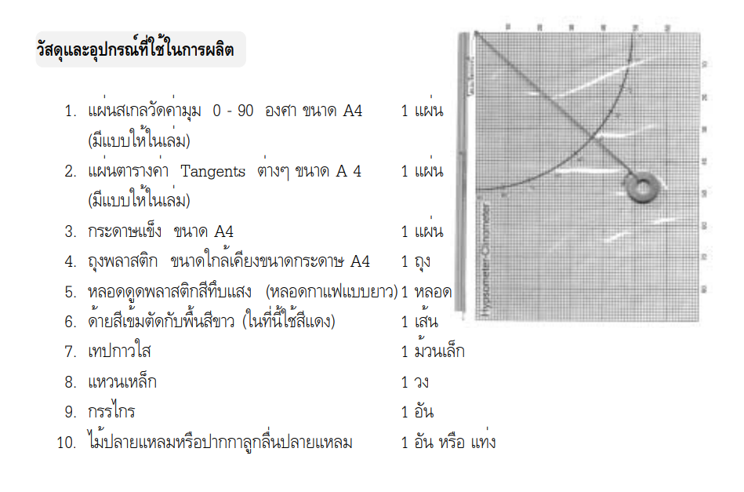

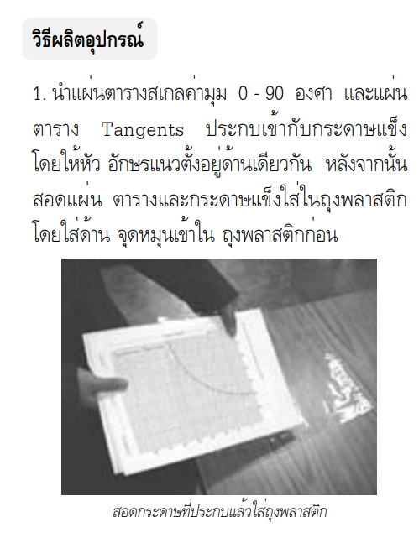
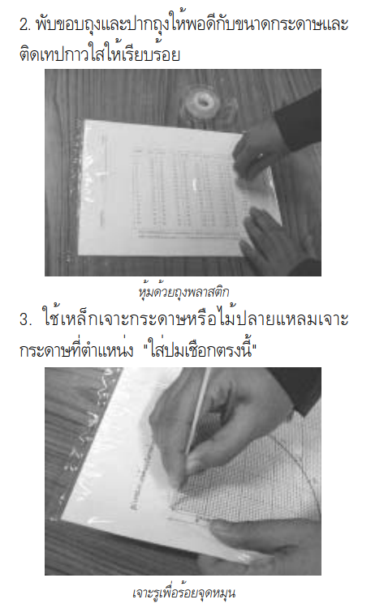

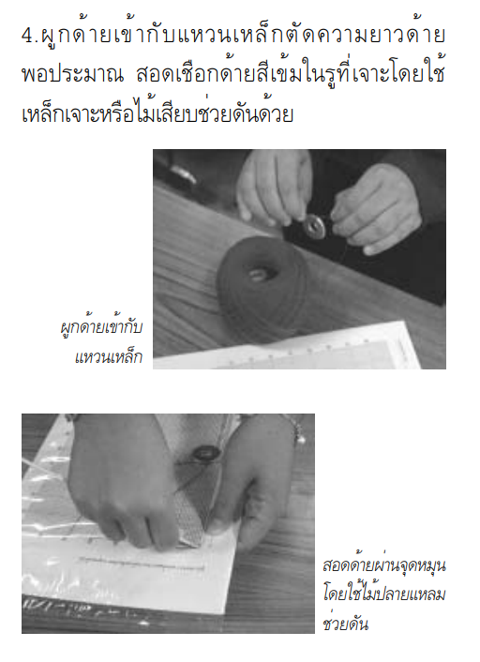
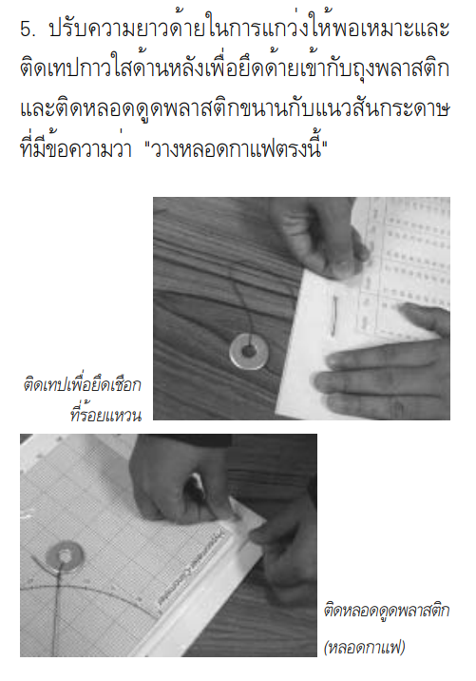

ที่มา : สถาบันส่งเสริมการสอนวิทยาศาสตร์และเทคโนโลยี (สสวท.)

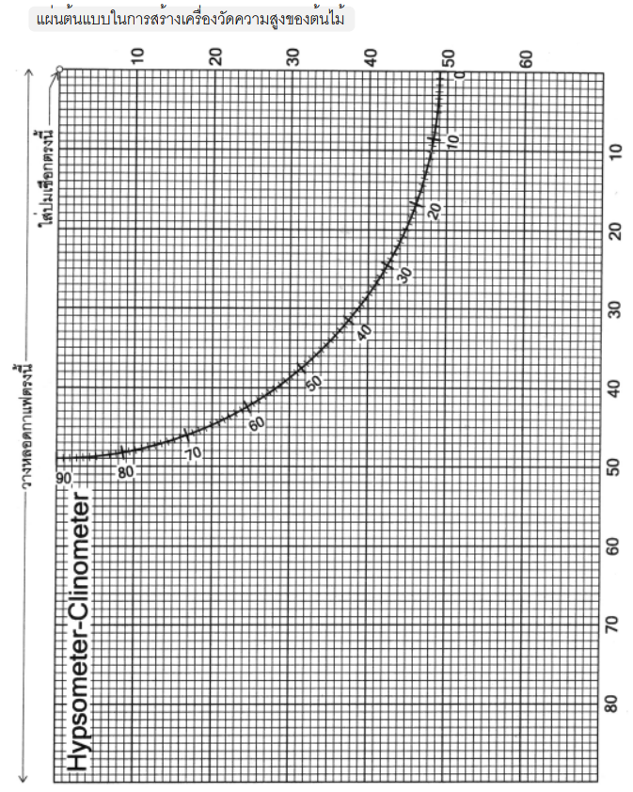

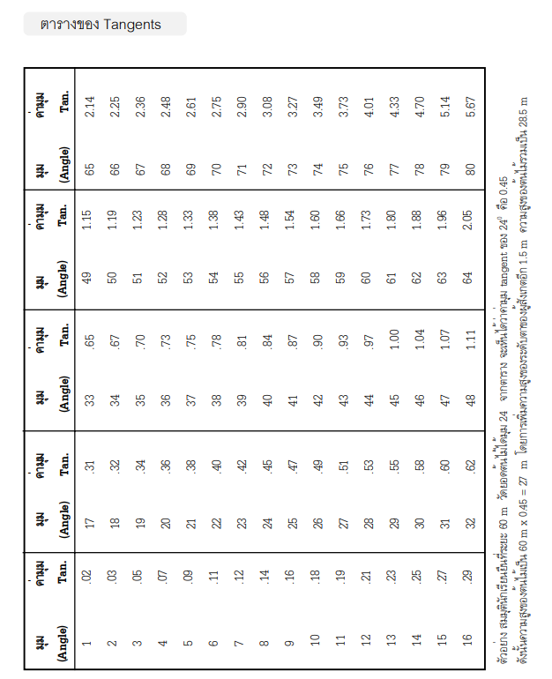

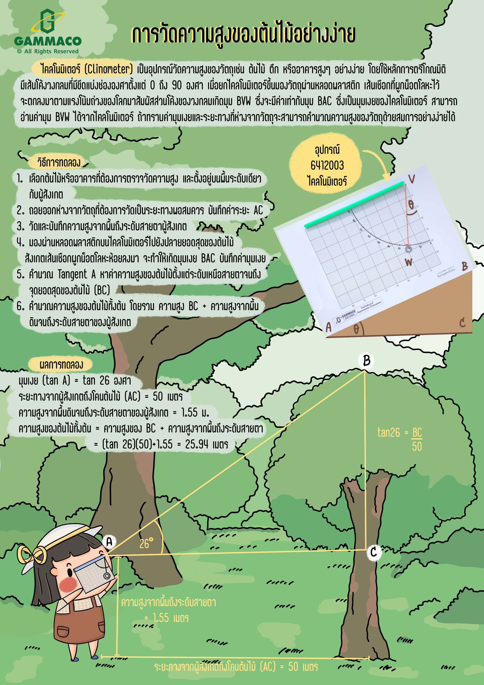
ใบความรู้ที่ 2

แหล่งที่มา : GAMMACO (Thailand) CO.,LTD.
แบบสังเกตพฤติกรรมทำงานรายบุคคล
เลขที่ | ชื่อ – นามสกุล | การแก้ปัญหา | การเชื่อมโยง | การให้เหตุผล | รวมคะแนน | คะแนนเฉลี่ย | สรุปผลการประเมินคะแนนเฉลี่ยอยู่ในระดับ 2 ขึ้นไป
เลขที่ | ชื่อ – นามสกุล | 4 | 4 | 4 | 12 | คะแนนเฉลี่ย | ผ่าน | ไม่ผ่าน
1
2
3
4
5
6
7
8
9
10
11
12
13
14
15
16
17
18
19
20
รวม
เฉลี่ย
S.D.
(ลงชื่อ)...............................................
(นางนิจวรรณ เกตขุนทด)
เกณฑ์การประเมินพฤติกรรมการทำงานรายบุคคล
ทักษะ/กระบวนการ การแก้ปัญหา
คะแนน/ความหมาย | เกณฑ์การพิจารณา
4 - ดีมาก | ใช้ยุทธวิธีดำเนินการแก้ปัญหาสำเร็จ อย่างมีประสิทธิภาพ อธิบายถึงเหตุผลในการใช้วิธีการดังกล่าวได้เข้าใจชัดเจน
3 - ดี | ใช้ยุทธวิธีดำเนินการแก้ปัญหาสำเร็จ แต่น่าจะอธิบายถึงเหตุผลในการใช้วิธีการดังกล่าวได้ดีกว่านี้
2 - พอใช้ | มียุทธวิธีดำเนินการแก้ปัญหา สำเร็จเพียงบางส่วน อธิบายถึงเหตุผลในการใช้วิธีการดังกล่าวได้บางส่วน
1 - ต้องปรับปรุง | ร่องรอยการแก้ปัญหาบางส่วน เริ่มคิดว่าทำไมจึงต้องใช้วิธีการนั้นแล้วหยุด อธิบายต่อไม่ได้ แก้ปัญหาไม่สำเร็จ
0 - ไม่พยายาม | ไม่มีร่องรอยการแก้ปัญหา
ทักษะ/กระบวนการ การเชื่อมโยงความรู้
คะแนน/ความหมาย | เกณฑ์การพิจารณา
4 - ดีมาก | นำความรู้ หลักการ และวิธีการทางคณิตศาสตร์ในการเชื่อมโยงกับสาระคณิตศาสตร์ / สาระอื่น / ในชีวิตประจำวัน เพื่อช่วยในการแก้ปัญหา หรือประยุกต์ใช้ได้อย่างสอดคล้องและเหมาะสม
3 - ดี | นำความรู้ หลักการ และวิธีการทางคณิตศาสตร์ในการเชื่อมโยงกับสาระคณิตศาสตร์ / สาระอื่น / ในชีวิตประจำวัน เพื่อช่วยในการแก้ปัญหา หรือประยุกต์ใช้ได้บางส่วน
2 - พอใช้ | นำความรู้ หลักการ และวิธีการทางคณิตศาสตร์ไปเชื่อมโยงกับสาระคณิตศาสตร์ ได้บางส่วน
1 - ต้องปรับปรุง | นำความรู้ หลักการ และวิธีการทางคณิตศาสตร์ในการเชื่อมโยงยังไม่เหมาะสม
0 - ไม่พยายาม | ไม่มีการเชื่อมโยง

ทักษะ/กระบวนการ การให้เหตุผล
คะแนน/ความหมาย | เกณฑ์การพิจารณา
4 - ดีมาก | มีการอ้างอิง เสนอแนวคิดประกอบการตัดสินใจอย่างสมเหตุสมผล
3 - ดี | มีการอ้างอิงถูกต้องบางส่วน และเสนอแนวคิดประกอบการตัดสินใจ
2 - พอใช้ | เสนอแนวคิดไม่สมเหตุผลในการประกอบการตัดสินใจ
1 - ต้องปรับปรุง | มีความพยายามเสนอแนวคิดประกอบการตัดสินใจ
0 - ไม่พยายาม | ไม่มีแนวคิดประกอบการตัดสินใจ
แบบประเมินคุณลักษณะอันพึงประสงค์
ที่ | ชื่อ – นามสกุล | มุ่งมั่นในการทำงาน | ใฝ่เรียนรู้ | อยู่อย่างพอเพียง | รวมคะแนน | คะแนนเฉลี่ย | สรุปผลการประเมินคะเฉลี่ยอยู่ในระดับ 2 ขึ้นไป
ที่ | ชื่อ – นามสกุล | 3 | 3 | 3 | 9 | คะแนนเฉลี่ย | ผ่าน | ไม่ผ่าน
1
2
3
4
5
6
7
8
9
10
11
12
13
14
15
16
17
18
19
20
21
22
รวม
ร้อยละ
เฉลี่ย
S.D.
(ลงชื่อ)...............................................
(นางนิจวรรณ เกตขุนทด)
เกณฑ์การให้คะแนนคุณลักษณะอันพึงประสงค์
ประเด็นการประเมิน | เกณฑ์การให้คะแนน
ประเด็นการประเมิน | ไม่ผ่าน (0) | ผ่าน (1) | ดี (2) | ดีเยี่ยม (3)
1.มุ่งมั่นในการทำงาน | ไม่ตั้งใจปฏิบัติหน้าที่การงาน | ตั้งใจและรับผิดชอบในการปฏิบัติหน้าที่ที่ได้รับมอบหมายให้สำเร็จ | ตั้งใจและรับผิดชอบในการปฏิบัติหน้าที่ที่ได้รับมอบหมายให้สำเร็จ มีการปรับปรุงและพัฒนาการทำงานให้ดีขึ้น | ตั้งใจและรับผิดชอบในการปฏิบัติหน้าที่ที่ได้รับมอบหมายให้สำเร็จมีการปรับปรุงและพัฒนาการทำงานให้ดีขึ้นในเวลาที่กำหนด
2.ใฝ่เรียนรู้ | ไม่ตั้งใจเรียน  ไม่ศึกษาค้นคว้าหาความรู้ | เข้าเรียนตรงเวลา ตั้งใจเรียน เอาใจใส่ในการเรียน และมีส่วนร่วมในการเรียนรู้ และเข้าร่วมกิจกรรมการเรียนรู้ต่างๆ เป็นบางครั้ง | เข้าเรียนตรงเวลา ตั้งใจเรียน เอาใจใส่ในการเรียน และมีส่วนร่วมในการเรียนรู้ และเข้าร่วมกิจกรรมการเรียนรู้ต่างๆ บ่อยครั้ง | เข้าเรียนตรงเวลา ตั้งใจเรียน เอาใจใส่ในการเรียน และมีส่วนร่วมในการเรียนรู้ และเข้าร่วมกิจกรรมการเรียนรู้ต่างๆ ทั้งภายในและภายนอกโรงเรียนเป็นประจำ
3. อยู่อย่างพอเพียง | ใช้เงินและของใช้ส่วนตัวและส่วนรวมอย่างไม่ประหยัด ไม่มีการวางแผนการเรียนและการใช้ชีวิตประจำวัน | ใช้ทรัพย์สินของตนเองและทรัพยากรของส่วนรวมอย่างประหยัด คุ้มค่า เก็บรักษาดูแลอย่างดี | ใช้ทรัพย์สินของตนเองและทรัพยากรของส่วนรวมอย่างประหยัด คุ้มค่า เก็บรักษาดูแลอย่างดี ไม่เอาเปรียบผู้อื่น  ใช้ความรู้ข้อมูลข่าวสารในการวางแผนการเรียน และการทำงาน | ใช้ทรัพย์สินของตนเองและทรัพยากรของส่วนรวมอย่างประหยัด คุ้มค่า เก็บรักษาดูแลอย่างดี ไม่เอาเปรียบผู้อื่น และไม่ทำให้ผู้อื่นเดือดร้อน ใช้ความรู้ข้อมูลข่าวสารในการ วางแผนการเรียน การทำงาน และใช้ในชีวิตประจำวัน

แผนการจัดการเรียนรู้ที่ 3
เรื่อง ความสูงของต้นมะพร้าว
รหัสวิชา ค32201 รายวิชาคณิตศาสตร์เพิ่มเติม กลุ่มสาระการเรียนรู้คณิตศาสตร์
ชั้นมัธยมศึกษาปีที 5 ภาคเรียนที่ 1 ปีการศึกษา 2567
หน่วยการเรียนรู้ที่ 2 เรื่อง ฟังก์ชันตรีโกณมิติกับการหาระยะและความสูง เวลา 1 ชั่วโมง
ชื่อผู้สอน นางนิจวรรณ เกตขุนทด ชั้นมัธยมศึกษาปีที่ 5/1 วันที่.........เดือน...................พ.ศ. .............
ชั้นมัธยมศึกษาปีที่ 5/2 วันที่.........เดือน...................พ.ศ. .............

1. ผลการเรียนรู้
  - เข้าใจฟังก์ชันตรีโกณมิติและลักษณะกราฟของฟังก์ชันตรีโกณมิติและ นำไปใช้ในการแก้ปัญหา
  - แก้สมการตรีโกณมิติและนำไปใช้ในการแก้ปัญหา
  - ใช้กฎของโคไซน์และกฎของไซน์ในการแก้ปัญหา

2. จุดประสงค์การเรียนรู้สู่ตัวชี้วัด
  - นักเรียนสามารถนำความรู้เรื่องฟังก์ชันตรีโกณมิติไปใช้ในการหาความสูงของต้นมะพร้าวได้ (K)
  - นักเรียนสามารถใช้ออุปกรณ์วัดความสูงไคลโนมิเตอร์หาความสูงของต้นมะพร้าวได้ (P)
  - นักเรียนตระหนักถึงความสมเหตุสมผลของคำตอบที่ได้จากการวัดความสูง (A)

3. สาระสำคัญ
ไคลโนมิเตอร์ (Clinometer) เป็นอุปกรณ์วัดความสูงของวัตถุ เช่น ต้นไม้ ตึก หรืออาคารสูงๆ อย่างง่าย โดยใช้หลักการตรีโกณมิติ มีเส้นโค้งวงกลมที่มีขีดแบ่งช่ององศาตั้งแต่ 0 ถึง 90 องศา และอาศัยค่ามุมเงยและระยะทางที่ห่างจากวัตถุจะสามารถคำนวณความสูงของวัตถุด้วยสมการอย่างง่ายได้

4. สมรรถนะสำคัญของผู้เรียนและคุณลักษณะอันพึงประสงค์
สมรรถนะสำคัญของผู้เรียน | คุณลักษณะอันพึงประสงค์
1. ความสามารถในการสื่อสาร  2. ความสามารถในการคิด  1) ทักษะการสังเกต  2) ทักษะการเชื่อมโยง  3) ทักษะการปรับโครงสร้าง  4) ทักษะกระบวนการคิดแก้ปัญหา  5) ทักษะกระบวนการคิดสร้างสรรค์  3. ความสามารถในการใช้ทักษะชีวิต | 1. ใฝ่เรียนรู้  2. มุ่งมั่นในการทำงาน  3. อยู่อย่างพอเพียง
5. สาระการเรียนรู้
การใช้อุปกรณ์วัดความสูงไคลโนมิเตอร์ในการหาความสูงของต้นมะพร้าว
6. สาระการเรียนรู้สู่การบูรณาการ
บูรณาการหลักปรัชญาของเศรษฐกิจพอเพียง
7. การจัดกิจกรรมการเรียนการสอน
ขั้นนำเข้าสู่บทเรียน
ครูสนทนาเกี่ยวกับการหาความสูงของต้นไม้ จากใบความรู้ที่ 2 เรื่อง การวัดความสูงของต้นไม้
อย่างง่าย และวิดีโอคลิปที่นักเรียนได้ไปศึกษาเป็นการบ้าน นักเรียนแต่ละกลุ่มแลกเปลี่ยนเรียนรู้วีธีการหาควาสูงของต้นไม้โดยใช้ไคลโนเตอร์
ขั้นสอน
- ครูนำนักเรียนไปที่คุ้มพอเพียง ฐานการเรียนรู้มะพร้าวพาเพลิน
- ครูแจกใบกิจกรรม เรื่อง วัดความสูงของต้นมะพร้าว พร้อมอุปกรณ์ในการวัดให้กลุ่มละ 1 ชุด
- นักเรียนทำกิจกรรมวัดความสูงของต้นมะพร้าว และบันทึกข้อมูลลงในใบกิจกรรม พร้อม
คำนวณหาความสูงของต้นมะพร้าว
- นักเรียนนำเสนอผลการหาความสูงของต้นมะพร้าวทีละกลุ่ม ครูและเพื่อน ๆ ในห้องร่วมกัน
ตรวจสอบความถูกต้อง
ขั้นสรุป
ครูและนักเรียนร่วมกันสรุปการหาควาสูงของต้นไม้โดยใช้ไคลโนมิเตอร์ ดังนี้ “ การใช้ไคลโนมิเตอร์หาความสูงของต้นไม้ทำได้โดยอาศัยค่า Tangents ของมุมเงยที่วัดได้
8. สื่อการเรียนรู้/แหล่งเรียนรู้
8.1 สื่อการเรียนรู้
1) หนังสือเรียนคณิตศาสตร์ ชั้นมัธยมศึกษาปีที่ 5 เล่ม 1
2) ใบกิจกรรมวัดความสูงของต้นมะพร้าว
3) วัสดุและอุปกรณ์ ได้แก่ ไคลโนมิเตอร์ และตลับเมตร

8.2 แหล่งการเรียนรู้
1) ห้องสมุด
2) ฐานการเรียนรู้มะพร้าวพาเพลิน
9. การวัดและประเมินผล

รายการวัด | วิธีการ | เครื่องมือ | เกณฑ์การประเมิน | ผู้ประเมิน
7.1 ประเมินระหว่างการจัดกิจกรรมการเรียนรู้  1) การหาความสูงของต้นมะพร้าว | - การทำกิจกรรมวัดความสูงของต้นมะพร้าว | - แบบประเมินการทำกิจกรรม | - ร้อยละ 60 ผ่านเกณฑ์ | ครู/นักเรียน
2) การนำเสนอผลงาน | - ประเมินการนำเสนอ  ผลงาน | - แบบประเมินการนำเสนอผลงาน | - ระดับคุณภาพ 2  ผ่านเกณฑ์ | ครู/นักเรียน
3) พฤติกรรมการ  ทำงานรายบุคคล | - สังเกตพฤติกรรม  การทำงานรายบุคคล | - แบบสังเกตพฤติกรรม  การทำงานรายบุคคล | - ระดับคุณภาพ 2  ผ่านเกณฑ์ | ครู/นักเรียน
4) พฤติกรรมการทำงานกลุ่ม | - สังเกตพฤติกรรม  การทำงานกลุ่ม | - แบบสังเกตพฤติกรรม  การทำงานกลุ่ม | - ระดับคุณภาพ 2  ผ่านเกณฑ์ | ครู/นักเรียน
5) คุณลักษณะ  อันพึงประสงค์ | - สังเกตความ  ใฝ่เรียนรู้ มุ่งมั่น  ในการทำงาน และ  อยู่อย่างพอเพียง | - แบบประเมิน  คุณลักษณะ  อันพึงประสงค์ | - ระดับคุณภาพ 2  ผ่านเกณฑ์ | ครู

10. การบูรณาการหลักปรัชญาของเศรษฐกิจพอเพียง

10.1 สำหรับครูผู้สอน
3 ห่วง  ประเด็น | ความพอประมาณ | มีเหตุผล | มีภูมิคุ้มกันในตัวที่ดี
สาระการเรียนรู้ | 1. ครูมีการวิเคราะห์หลักสูตร เนื้อหา ออกแบบ และจัดกิจกรรมได้สอดคล้องกับมาตรฐาน ตัวชี้วัด และบริบทของท้องถิ่น | 1. ครูเลือก เรื่องที่สอนให้สอดคล้องกับชีวิตประจำวันของนักเรียน | 1. เพื่อให้การจัดการเรียนรู้ให้ครอบคลุมตามจุดประสงค์
แหล่งเรียนรู้ | 1. กำหนดภาระงานได้เหมาะสมกับจุดประสงค์  และวัยผู้เรียน | 1. เพื่อส่งเสริมให้นักเรียนใฝ่เรียนรู้และส่งเสริมการใช้เทคโนโลยีและอาชีพในชุมชน | 1. เตรียมวิธีป้องกันและแก้ปัญหาจากการปฏิบัติกิจกรรม
สื่อ/อุปกรณ์ | 1. ครูจัดเตรียมใบความรู้และใบงานที่เหมาะสมกับเนื้อหาที่สอนและความสนใจของผู้เรียน  2. จัดกิจกรรมการเรียนรู้เหมาะสมกับวัยของผู้เรียน | 1. ออกแบบการจัดการเรียนรู้ เพื่อให้เห็นคุณค่าของอาชีพในท้องถิ่น  2. นักเรียนได้รับประสบการณ์ตรงในการเรียนรู้และเกิดความภาคภูมิใจใน  ความสามารถของตนเอง | 1. ครูเตรียมแผนฯหรือสื่อสำรอง เพื่อรองรับกรณีที่มีเหตุการณ์เปลี่ยนแปลง
เวลา | 1. ครูจัดกระบวนการเรียนรู้ให้เหมาะสมเพียงพอกับเวลาที่กำหนดไว้ | 1. จัดการเรียนรู้ได้ตามกระบวนการครบถ้วนตามที่วางแผนไว้ | 1. เพื่อให้การจัดกิจกรรมการเรียนรู้ได้ครบตามจุดประสงค์ที่กำหนดไว้
การจัดกิจกรรม | 1. นักเรียนปฏิบัติกิจกรรมและเกิดการเรียนรู้ด้วยตนเอง | 1. เพื่อให้นักเรียนได้นำความรู้ที่ได้รับไปปฏิบัติ | 1. เพื่อตรวจสอบศักยภาพของนักเรียนเป็นรายบุคคลสามารถแก้ไขปัญหาได้ตรงตามความสามารถ
เงื่อนไขความรู้ | ครูผู้สอน มีความรู้ในเนื้อหาสาระที่สอน เรื่อง การนำฟังก์ชันตรีโกณมิติไปใช้ในการหาระยะและความสูงด้วยไคลโนมิเตอร์
เงื่อนไขคุณธรรม | มีความรักเมตตาศิษย์ มีความรับผิดชอบ มีความยุติธรรม

10.2 สำหรับนักเรียน
ความพอประมาณ | มีเหตุผล | มีภูมิคุ้มกันในตัวที่ดี
1. นักเรียนมีพื้นฐานความรู้ทางวิชาคณิตศาสตร์ที่เหมาะสมกับเนื้อหาการนำความรู้เกี่ยวกับทศนิยมไปใช้ในการแก้ปัญหา | 1. นักเรียนมีเหตุผลในการนำความรู้เกี่ยวกับฟังก์ชันตรีโกณมิติไปใช้ในการแก้ปัญหาโดยใช้ไคลโนมิเตอร์  2. นักเรียนวิเคราะห์และตัดสินใจในการเลือกนำความรู้เกี่ยวกับฟังก์ชันตรีโกณมิติไปใช้ในการแก้ปัญหา | 1. นักเรียนนำความรู้เกี่ยวกับฟังก์ชันตรีโกณมิติไปใช้ในการแก้ปัญหาได้ถูกต้อง  2. นักเรียนนำความรู้ที่ได้รับจากการเรียน เรื่อง ฟังก์ชันตรีโกณมิติกับการวัดระยะและความสูงโดยใช้ไคลโนมิเตอร์ไปใช้ในการแก้ปัญหามาเป็นข้อมูลพื้นฐานเพื่อประกอบการตัดสินใจในการทำกิจกรรม ได้โดยไม่เกิดปัจจัยเสี่ยง
เงื่อนไขความรู้ | 1. นักเรียนมีความรอบรู้ เรื่อง ฟังก์ชันตรีโกณมิติกับการวัดระยะและความสูงโดยใช้ไคลโนเตอร์  2. นักเรียนนำความรู้ที่ได้รับไปประยุกต์ใช้ในการแก้ปัญหาได้อย่างมีประสิทธิภาพ
เงื่อนไขคุณธรรม | 1. นักเรียนใฝ่เรียนรู้  2. นักเรียนมีความมุ่งมั่นในการทำงาน  3. นักเรียนอยู่อย่างพอเพียง

บันทึกผลหลังการสอน
1. สรุปผลการเรียนการสอน (รายชั้น/รวมรายวิชา)
ชั้น ม.5/1 นักเรียนจำนวน................................คน
ผ่านจุดประสงค์การเรียนรู้...............คน คิดเป็นร้อยละ.................................
ไม่ผ่านจุดประสงค์............................คน คิดเป็นร้อยละ.................................
ชั้น ม.5/2 นักเรียนจำนวน................................คน
ผ่านจุดประสงค์การเรียนรู้...............คน คิดเป็นร้อยละ.................................
ไม่ผ่านจุดประสงค์............................คน คิดเป็นร้อยละ.................................

2. ปัญหา/อุปสรรค
............................................................................................................................................................................
............................................................................................................................................................................
............................................................................................................................................................................

3. แนวทางแก้ไข /แนวทางการพัฒนา
.........................................................................................................................................................................
.................................................................................................................................................................................................................................................................................................................................................
......................................................................................................................................................................

ลงชื่อ.................................................................
(นางนิจวรรณ เกตขุนทด)
ตำแหน่ง ครู วิทยฐานะ ครูชำนาญการพิเศษ

ความเห็นของหัวหน้าสถานศึกษา/ผู้ที่ได้รับมอบหมาย
แผนการจัดการเรียนรู้ของนางนิจวรรณ เกตขุนทด สรุปผล ดังนี้
1. เป็นแผนการจัดการเรียนรู้ที่
❒ นำไปใช้ได้จริง
- ควรปรับปรุงก่อนนำไปใช้ (ระบุ)....................................................................
....................................................................................................................................................................
....................................................................................................................................................................
2. การจัดกิจกรรมการเรียนรู้
❒ มีกิจกรรมการเรียนรู้ที่หลากหลาย สอดคล้องกับศักยภาพของผู้เรียน
- เน้นการคิด
- มีการบูรณาการ
- ฝึกทักษะการปฏิบัติจริง
- มีการสร้างองค์ความรู้ด้วยตนเอง
3. ข้อเสนอแนะอื่นๆ
...................................................................................................................................................................................................................................................................................................................................................................................................................................................................................................................................................................................................................................................................................................

ลงชื่อ..................................................................
(นายสุทธิพงษ์ สุทธิวรารัฐกานต์)
ผู้อำนวยการโรงเรียนโนนคูณวิทยาคาร รัชมังคลาภิเษก

ภาคผนวก
แผนการจัดการเรียนรู้ที่ 3
เรื่อง ความสูงของต้นมะพร้าว

ใบกิจกรรม
เรื่อง การวัดความสูงของต้นมะพร้าว
ขั้นตอนการวัดความสูงของต้นมะพร้าว
- เลือกต้นมะพร้าวที่ต้องการวัดความสูง และตั้งอยู่บนพื้นระนาบเดียวกับผู้สังเกต
- ถอยออกห่างจากต้นมะพร้าวที่เลือกเป็นระยะพอสมควร จากนั้นวัดระยะทางจากต้นมะพร้าวมายังผู้สังเกต (AC) แล้วบันทึกค่าที่ได้ลงในใบกิจกรรม
- วัดความสูงจากพื้นถึงระดับสายตาผู้สังเกต (AD) แล้วบันทึกลงในใบกิจกรรม
- ผู้สังเกตมองผ่านหลอดพลาสติกบนไคลโนมิเตอร์ไปยังปลายยอดสุดของต้นมะพร้าว สังเกตเส้นเชือกผูกน๊อตโลหะห้อยลงมา จะทำให้เกิดมุมเงย BAC แล้วบันทึกค่ามุมเงยลงในใบกิจกรรม
- คำนวณค่า tanA หาความสูงของต้นมะพร้าวตั้งแต่ระดับเหนือสายตาจนถึงจุดยอดสุดของต้นไม้ (BC)

- คำนวณความสูงของต้นมะพร้าวทั้งต้น BC + ความสูงจากพื้นดินจนถึงระดับสายตาของผู้สังเกต
B

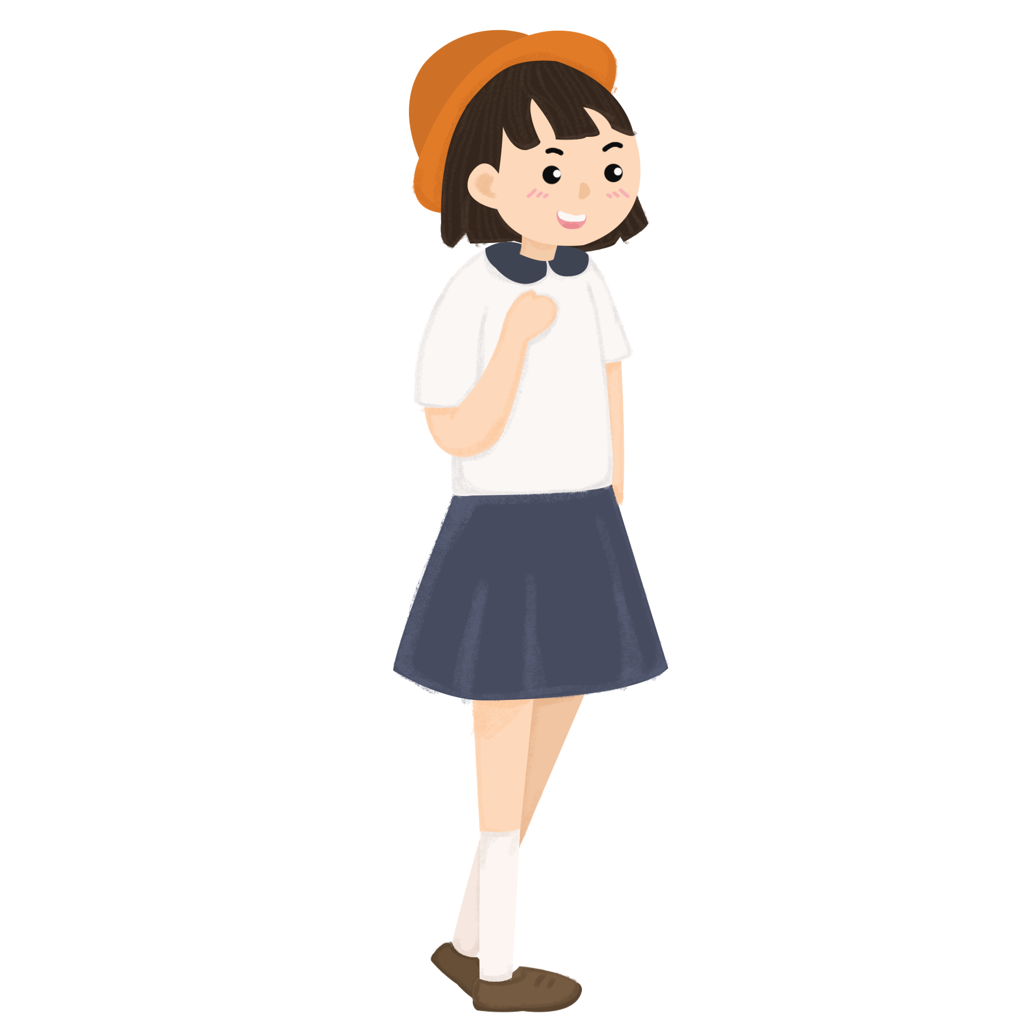
C
A

D

ผลการทำกิจกรรม
- มุมเงย tanA = tan…………… องศา มีค่าประมาณ ...........................
- ระยะทางจากผู้สังเกตถึงโคนต้นมะพร้าว (AC) = ……………………………… เมตร
- ความสูงจากพื้นดินจนถึงระดับสายตาของผู้สังเกต (AD) = ……………………….. เมตร
- ความสูงของต้นมะพร้าวทั้งต้น = (tanA)(AC) + AD
= ………………………………
= ………………………………
ดังนั้นต้นมะพร้าวสูง .......................... เมตร
แบบสังเกตพฤติกรรมทำงานรายบุคคล
เลขที่ | ชื่อ – นามสกุล | การแก้ปัญหา | การเชื่อมโยง | การให้เหตุผล | รวมคะแนน | คะแนนเฉลี่ย | สรุปผลการประเมินคะแนนเฉลี่ยอยู่ในระดับ 2 ขึ้นไป
เลขที่ | ชื่อ – นามสกุล | 4 | 4 | 4 | 12 | คะแนนเฉลี่ย | ผ่าน | ไม่ผ่าน
1
2
3
4
5
6
7
8
9
10
11
12
13
14
15
16
17
18
19
20
รวม
เฉลี่ย
S.D.
(ลงชื่อ)...............................................
(นางนิจวรรณ เกตขุนทด)
เกณฑ์การประเมินพฤติกรรมการทำงานรายบุคคล
ทักษะ/กระบวนการ การแก้ปัญหา
คะแนน/ความหมาย | เกณฑ์การพิจารณา
4 - ดีมาก | ใช้ยุทธวิธีดำเนินการแก้ปัญหาสำเร็จ อย่างมีประสิทธิภาพ อธิบายถึงเหตุผลในการใช้วิธีการดังกล่าวได้เข้าใจชัดเจน
3 - ดี | ใช้ยุทธวิธีดำเนินการแก้ปัญหาสำเร็จ แต่น่าจะอธิบายถึงเหตุผลในการใช้วิธีการดังกล่าวได้ดีกว่านี้
2 - พอใช้ | มียุทธวิธีดำเนินการแก้ปัญหา สำเร็จเพียงบางส่วน อธิบายถึงเหตุผลในการใช้วิธีการดังกล่าวได้บางส่วน
1 - ต้องปรับปรุง | ร่องรอยการแก้ปัญหาบางส่วน เริ่มคิดว่าทำไมจึงต้องใช้วิธีการนั้นแล้วหยุด อธิบายต่อไม่ได้ แก้ปัญหาไม่สำเร็จ
0 - ไม่พยายาม | ไม่มีร่องรอยการแก้ปัญหา
ทักษะ/กระบวนการ การเชื่อมโยงความรู้
คะแนน/ความหมาย | เกณฑ์การพิจารณา
4 - ดีมาก | นำความรู้ หลักการ และวิธีการทางคณิตศาสตร์ในการเชื่อมโยงกับสาระคณิตศาสตร์ / สาระอื่น / ในชีวิตประจำวัน เพื่อช่วยในการแก้ปัญหา หรือประยุกต์ใช้ได้อย่างสอดคล้องและเหมาะสม
3 - ดี | นำความรู้ หลักการ และวิธีการทางคณิตศาสตร์ในการเชื่อมโยงกับสาระคณิตศาสตร์ / สาระอื่น / ในชีวิตประจำวัน เพื่อช่วยในการแก้ปัญหา หรือประยุกต์ใช้ได้บางส่วน
2 - พอใช้ | นำความรู้ หลักการ และวิธีการทางคณิตศาสตร์ไปเชื่อมโยงกับสาระคณิตศาสตร์ ได้บางส่วน
1 - ต้องปรับปรุง | นำความรู้ หลักการ และวิธีการทางคณิตศาสตร์ในการเชื่อมโยงยังไม่เหมาะสม
0 - ไม่พยายาม | ไม่มีการเชื่อมโยง

ทักษะ/กระบวนการ การให้เหตุผล
คะแนน/ความหมาย | เกณฑ์การพิจารณา
4 - ดีมาก | มีการอ้างอิง เสนอแนวคิดประกอบการตัดสินใจอย่างสมเหตุสมผล
3 - ดี | มีการอ้างอิงถูกต้องบางส่วน และเสนอแนวคิดประกอบการตัดสินใจ
2 - พอใช้ | เสนอแนวคิดไม่สมเหตุผลในการประกอบการตัดสินใจ
1 - ต้องปรับปรุง | มีความพยายามเสนอแนวคิดประกอบการตัดสินใจ
0 - ไม่พยายาม | ไม่มีแนวคิดประกอบการตัดสินใจ
แบบประเมินคุณลักษณะอันพึงประสงค์
ที่ | ชื่อ – นามสกุล | มุ่งมั่นในการทำงาน | ใฝ่เรียนรู้ | อยู่อย่างพอเพียง | รวมคะแนน | คะแนนเฉลี่ย | สรุปผลการประเมินคะเฉลี่ยอยู่ในระดับ 2 ขึ้นไป
ที่ | ชื่อ – นามสกุล | 3 | 3 | 3 | 9 | คะแนนเฉลี่ย | ผ่าน | ไม่ผ่าน
1
2
3
4
5
6
7
8
9
10
11
12
13
14
15
16
17
18
19
20
21
22
รวม
ร้อยละ
เฉลี่ย
S.D.
(ลงชื่อ)...............................................
(นางนิจวรรณ เกตขุนทด)
เกณฑ์การให้คะแนนคุณลักษณะอันพึงประสงค์
ประเด็นการประเมิน | เกณฑ์การให้คะแนน
ประเด็นการประเมิน | ไม่ผ่าน (0) | ผ่าน (1) | ดี (2) | ดีเยี่ยม (3)
1.มุ่งมั่นในการทำงาน | ไม่ตั้งใจปฏิบัติหน้าที่การงาน | ตั้งใจและรับผิดชอบในการปฏิบัติหน้าที่ที่ได้รับมอบหมายให้สำเร็จ | ตั้งใจและรับผิดชอบในการปฏิบัติหน้าที่ที่ได้รับมอบหมายให้สำเร็จ มีการปรับปรุงและพัฒนาการทำงานให้ดีขึ้น | ตั้งใจและรับผิดชอบในการปฏิบัติหน้าที่ที่ได้รับมอบหมายให้สำเร็จมีการปรับปรุงและพัฒนาการทำงานให้ดีขึ้นในเวลาที่กำหนด
2.ใฝ่เรียนรู้ | ไม่ตั้งใจเรียน  ไม่ศึกษาค้นคว้าหาความรู้ | เข้าเรียนตรงเวลา ตั้งใจเรียน เอาใจใส่ในการเรียน และมีส่วนร่วมในการเรียนรู้ และเข้าร่วมกิจกรรมการเรียนรู้ต่างๆ เป็นบางครั้ง | เข้าเรียนตรงเวลา ตั้งใจเรียน เอาใจใส่ในการเรียน และมีส่วนร่วมในการเรียนรู้ และเข้าร่วมกิจกรรมการเรียนรู้ต่างๆ บ่อยครั้ง | เข้าเรียนตรงเวลา ตั้งใจเรียน เอาใจใส่ในการเรียน และมีส่วนร่วมในการเรียนรู้ และเข้าร่วมกิจกรรมการเรียนรู้ต่างๆ ทั้งภายในและภายนอกโรงเรียนเป็นประจำ
3. อยู่อย่างพอเพียง | ใช้เงินและของใช้ส่วนตัวและส่วนรวมอย่างไม่ประหยัด ไม่มีการวางแผนการเรียนและการใช้ชีวิตประจำวัน | ใช้ทรัพย์สินของตนเองและทรัพยากรของส่วนรวมอย่างประหยัด คุ้มค่า เก็บรักษาดูแลอย่างดี | ใช้ทรัพย์สินของตนเองและทรัพยากรของส่วนรวมอย่างประหยัด คุ้มค่า เก็บรักษาดูแลอย่างดี ไม่เอาเปรียบผู้อื่น  ใช้ความรู้ข้อมูลข่าวสารในการวางแผนการเรียน และการทำงาน | ใช้ทรัพย์สินของตนเองและทรัพยากรของส่วนรวมอย่างประหยัด คุ้มค่า เก็บรักษาดูแลอย่างดี ไม่เอาเปรียบผู้อื่น และไม่ทำให้ผู้อื่นเดือดร้อน ใช้ความรู้ข้อมูลข่าวสารในการ วางแผนการเรียน การทำงาน และใช้ในชีวิตประจำวัน

แผนการจัดการเรียนรู้ที่ 4
เรื่อง ถอดบทเรียนฟังก์ชันตรีโกณมิติกับการระยะและความสูง
รหัสวิชา ค32201 รายวิชาคณิตศาสตร์เพิ่มเติม กลุ่มสาระการเรียนรู้คณิตศาสตร์
ชั้นมัธยมศึกษาปีที 5 ภาคเรียนที่ 1 ปีการศึกษา 2567
หน่วยการเรียนรู้ที่ 2 เรื่อง ฟังก์ชันตรีโกณมิติกับการหาระยะและความสูง เวลา 1 ชั่วโมง
ชื่อผู้สอน นางนิจวรรณ เกตขุนทด ชั้นมัธยมศึกษาปีที่ 5/1 วันที่.........เดือน...................พ.ศ. .............
ชั้นมัธยมศึกษาปีที่ 5/2 วันที่.........เดือน...................พ.ศ. .............

1. ผลการเรียนรู้
  - เข้าใจฟังก์ชันตรีโกณมิติและลักษณะกราฟของฟังก์ชันตรีโกณมิติและ นำไปใช้ในการแก้ปัญหา
  - แก้สมการตรีโกณมิติและนำไปใช้ในการแก้ปัญหา
  - ใช้กฎของโคไซน์และกฎของไซน์ในการแก้ปัญหา

2. จุดประสงค์การเรียนรู้สู่ตัวชี้วัด
  - นักเรียนสามารถอธิบายการใช้ฟังก์ชันตรีโกณมิติไปใช้ในการหาความสูงของต้นมะพร้าวได้ (K)
  - นักเรียนถอดบทเรียนตามหลักปรัชญาของเศรษฐกิจพอเพียง เรื่อง ฟังก์ชันตรีโกณมิติกับการหาความสูงของต้นมะพร้าวได้ (P)
  - นักเรียนมีคุณลักษณะอยู่อย่างพอเพียง (A)

3. สาระสำคัญ
การถอดบทเรียนตามหลักปรัชญาของเศรษฐกิจพอเพียง เป็นกระบวนการเรียนรู้จากการจัดทํากิจกรรมวัดควาสูงของต้นมะพร้าว โดยใช้ความรู้เรื่องฟังก์ชันตรีโกณมิติมาคำนวณค่ามุมเงยที่วัดได้จากอุปกรณ์วัดความสูงไคลโนมิเตอร์ นํามาสรุปเป็นองค์ความรู้ว่ามีปัจจัย หรือ เงื่อนไขอะไรบ้างที่จะนําไปสู่ความสําเร็จ ตามหลัก 3 ห่วง (พอประมาณ มีเหตุผล และมีภูมิคุ้มกัน) 2 เงื่อนไข (ความรู้และคุณธรรม และ 4 มิติ (ด้านวัตถุ ด้านสังคม ด้านวัฒนธรรมและด้านสิ่งแวดล้อม)

4. สมรรถนะสำคัญของผู้เรียนและคุณลักษณะอันพึงประสงค์
สมรรถนะสำคัญของผู้เรียน | คุณลักษณะอันพึงประสงค์
1. ความสามารถในการสื่อสาร  2. ความสามารถในการคิด  1) ทักษะการสังเกต  2) ทักษะการเชื่อมโยง  3) ทักษะการปรับโครงสร้าง  4) ทักษะกระบวนการคิดแก้ปัญหา  5) ทักษะกระบวนการคิดสร้างสรรค์  3. ความสามารถในการใช้ทักษะชีวิต | 1. ใฝ่เรียนรู้  2. มุ่งมั่นในการทำงาน  3. อยู่อย่างพอเพียง
5. สาระการเรียนรู้
ฟังก์ชันตรีโกณมิติกับการวัดระยะและความสูง
6. สาระการเรียนรู้สู่การบูรณาการ
บูรณาการหลักปรัชญาของเศรษฐกิจพอเพียง
7. การจัดกิจกรรมการเรียนการสอน
ขั้นนำเข้าสู่บทเรียน
ครูสนทนาเกี่ยวกับการทำกิจกรรมวัดความสูงของต้นมะพร้าวที่นักเรียนได้ทำในชั่วโมงที่แล้ว ถึง
อุปสรรค ปัญหา และปัจจัยที่ส่งผลให้กิจกรรมสำเร็จ
ขั้นสอน
- ครูอธิบายและยกตัวอย่างเกี่ยวกับการถอดบทเรียนตามหลักปรัชญาของเศรษฐกิจพอเพียง
- นักเรียนถอดบทเรียนตามหลักปรัชญาของเศรษฐกิจพอเพียง เรื่อง การวัดความสูงของต้น
มะพร้าวเป็นรายบุคคล โดยครูคอยให้คำแนะนำ
- ครูสุ่มนักเรียนนำเสนอผลการถอดบทเรียนหน้าชั้นเรียน โดยครูและเพื่อน ๆ ช่วยกันตรวจสอบ
และปรับปรุงแก้ไขการถอดบทเรียนของนักเรียนให้สมบูรณ์
ขั้นสรุป
ครูและนักเรียนร่วมกันสรุปความรู้เกี่ยวกับหลักการถอดบทเรียนตามหลักปรัชญาของเศรษฐกิจพอเพียง และการนำฟังก์ชันตรีโกณมิติไปใช้ในการหาระยะและความสูงของสิ่งต่างๆ ในชีวิตประจำวัน
8. สื่อการเรียนรู้/แหล่งเรียนรู้
8.1 สื่อการเรียนรู้
1) หนังสือเรียนคณิตศาสตร์ ชั้นมัธยมศึกษาปีที่ 5 เล่ม 1
2) ตัวอย่างการถอดบทเรียนตามหลักปรัชญาของเศรษฐกิจพอเพียง
3) กระดาษ A4

8.2 แหล่งการเรียนรู้
1) ห้องสมุด
2) อินเทอร์เน็ต
9. การวัดและประเมินผล

รายการวัด | วิธีการ | เครื่องมือ | เกณฑ์การประเมิน | ผู้ประเมิน
7.1 ประเมินระหว่างการจัดกิจกรรมการเรียนรู้  1) การอธิบายการสร้างไคลโนมิเตอร์ | - การถาม-ตอบ | - แบบประเมินการตอบคำถาม | - ร้อยละ 60 ผ่านเกณฑ์ | ครู/นักเรียน
2) การนำเสนอผลงาน | - ประเมินการนำเสนอ  ผลงาน | - แบบประเมินการนำเสนอผลงาน | - ระดับคุณภาพ 2  ผ่านเกณฑ์ | ครู/นักเรียน
3) พฤติกรรมการ  ทำงานรายบุคคล | - สังเกตพฤติกรรม  การทำงานรายบุคคล | - แบบสังเกตพฤติกรรม  การทำงานรายบุคคล | - ระดับคุณภาพ 2  ผ่านเกณฑ์ | ครู/นักเรียน
4) พฤติกรรมการทำงานกลุ่ม | - สังเกตพฤติกรรม  การทำงานกลุ่ม | - แบบสังเกตพฤติกรรม  การทำงานกลุ่ม | - ระดับคุณภาพ 2  ผ่านเกณฑ์ | ครู/นักเรียน
5) คุณลักษณะ  อันพึงประสงค์ | - สังเกตความ  ใฝ่เรียนรู้ มุ่งมั่น  ในการทำงาน และ  อยู่อย่างพอเพียง | - แบบประเมิน  คุณลักษณะ  อันพึงประสงค์ | - ระดับคุณภาพ 2  ผ่านเกณฑ์ | ครู

10. การบูรณาการหลักปรัชญาของเศรษฐกิจพอเพียง

10.1 สำหรับครูผู้สอน
3 ห่วง  ประเด็น | ความพอประมาณ | มีเหตุผล | มีภูมิคุ้มกันในตัวที่ดี
สาระการเรียนรู้ | 1. ครูมีการวิเคราะห์หลักสูตร เนื้อหา ออกแบบ และจัดกิจกรรมได้สอดคล้องกับมาตรฐาน ตัวชี้วัด และบริบทของท้องถิ่น | 1. ครูเลือก เรื่องที่สอนให้สอดคล้องกับชีวิตประจำวันของนักเรียน | 1. เพื่อให้การจัดการเรียนรู้ให้ครอบคลุมตามจุดประสงค์
แหล่งเรียนรู้ | 1. กำหนดภาระงานได้เหมาะสมกับจุดประสงค์  และวัยผู้เรียน | 1. เพื่อส่งเสริมให้นักเรียนใฝ่เรียนรู้และส่งเสริมการใช้เทคโนโลยีและอาชีพในชุมชน | 1. เตรียมวิธีป้องกันและแก้ปัญหาจากการปฏิบัติกิจกรรม
สื่อ/อุปกรณ์ | 1. ครูจัดเตรียมใบความรู้และใบงานที่เหมาะสมกับเนื้อหาที่สอนและความสนใจของผู้เรียน  2. จัดกิจกรรมการเรียนรู้เหมาะสมกับวัยของผู้เรียน | 1. ออกแบบการจัดการเรียนรู้ เพื่อให้เห็นคุณค่าของอาชีพในท้องถิ่น  2. นักเรียนได้รับประสบการณ์ตรงในการเรียนรู้และเกิดความภาคภูมิใจใน  ความสามารถของตนเอง | 1. ครูเตรียมแผนฯหรือสื่อสำรอง เพื่อรองรับกรณีที่มีเหตุการณ์เปลี่ยนแปลง
เวลา | 1. ครูจัดกระบวนการเรียนรู้ให้เหมาะสมเพียงพอกับเวลาที่กำหนดไว้ | 1. จัดการเรียนรู้ได้ตามกระบวนการครบถ้วนตามที่วางแผนไว้ | 1. เพื่อให้การจัดกิจกรรมการเรียนรู้ได้ครบตามจุดประสงค์ที่กำหนดไว้
การจัดกิจกรรม | 1. นักเรียนปฏิบัติกิจกรรมและเกิดการเรียนรู้ด้วยตนเอง | 1. เพื่อให้นักเรียนได้นำความรู้ที่ได้รับไปปฏิบัติ | 1. เพื่อตรวจสอบศักยภาพของนักเรียนเป็นรายบุคคลสามารถแก้ไขปัญหาได้ตรงตามความสามารถ
เงื่อนไขความรู้ | 1. ครูผู้สอน มีความรู้ในเนื้อหาสาระที่สอน เรื่อง การถอดบทเรียนตามหลักปรัชญาของเศรษฐกิจพอเพียง และการนำฟังก์ชันตรีโกณมิติไปใช้ในการหาระยะและความสูง  2. มีความรู้ เรื่อง หลักปรัชญาของเศรษฐกิจพอเพียง
เงื่อนไขคุณธรรม | - มีความรักเมตตาศิษย์ มีความรับผิดชอบ มีความยุติธรรม

10.2 สำหรับนักเรียน
ความพอประมาณ | มีเหตุผล | มีภูมิคุ้มกันในตัวที่ดี
1. นักเรียนมีพื้นฐานความรู้ทางวิชาคณิตศาสตร์ที่เหมาะสมกับเนื้อหาการนำความรู้เกี่ยวกับทศนิยมไปใช้ในการแก้ปัญหา | 1. นักเรียนมีเหตุผลในการนำความรู้เกี่ยวกับฟังก์ชันตรีโกณมิติไปใช้ในการแก้ปัญหา  2. นักเรียนวิเคราะห์และตัดสินใจในการเลือกนำความรู้เกี่ยวกับฟังก์ชันตรีโกณมิติไปใช้ในการแก้ปัญหา | 1. นักเรียนนำความรู้เกี่ยวกับฟังก์ชันตรีโกณมิติไปใช้ในการแก้ปัญหาได้ถูกต้อง  2. นักเรียนนำความรู้ที่ได้รับจากการเรียน เรื่อง ฟังก์ชันตรีโกณมิติกับการวัดระยะและความสูงไปใช้ในการแก้ปัญหามาเป็นข้อมูลพื้นฐานเพื่อประกอบการตัดสินใจในการทำกิจกรรม ได้โดยไม่เกิดปัจจัยเสี่ยง
เงื่อนไขความรู้ | 1. นักเรียนมีความรอบรู้ เรื่อง ฟังก์ชันตรีโกณมิติกับการวัดระยะและความสูง  2. นักเรียนนำความรู้ที่ได้รับไปประยุกต์ใช้ในการแก้ปัญหาได้อย่างมีประสิทธิภาพ
เงื่อนไขคุณธรรม | 1. นักเรียนใฝ่เรียนรู้  2. นักเรียนมีความมุ่งมั่นในการทำงาน  3. นักเรียนอยู่อย่างพอเพียง

บันทึกผลหลังการสอน
1. สรุปผลการเรียนการสอน (รายชั้น/รวมรายวิชา)
ชั้น ม.5/1 นักเรียนจำนวน................................คน
ผ่านจุดประสงค์การเรียนรู้...............คน คิดเป็นร้อยละ.................................
ไม่ผ่านจุดประสงค์............................คน คิดเป็นร้อยละ.................................
ชั้น ม.5/2 นักเรียนจำนวน................................คน
ผ่านจุดประสงค์การเรียนรู้...............คน คิดเป็นร้อยละ.................................
ไม่ผ่านจุดประสงค์............................คน คิดเป็นร้อยละ.................................

2. ปัญหา/อุปสรรค
............................................................................................................................................................................
............................................................................................................................................................................
............................................................................................................................................................................

3. แนวทางแก้ไข /แนวทางการพัฒนา
.........................................................................................................................................................................
.................................................................................................................................................................................................................................................................................................................................................
......................................................................................................................................................................

ลงชื่อ.................................................................
(นางนิจวรรณ เกตขุนทด)
ตำแหน่ง ครู วิทยฐานะ ครูชำนาญการพิเศษ

ความเห็นของหัวหน้าสถานศึกษา/ผู้ที่ได้รับมอบหมาย
แผนการจัดการเรียนรู้ของนางนิจวรรณ เกตขุนทด สรุปผล ดังนี้
1. เป็นแผนการจัดการเรียนรู้ที่
❒ นำไปใช้ได้จริง
- ควรปรับปรุงก่อนนำไปใช้ (ระบุ)....................................................................
....................................................................................................................................................................
....................................................................................................................................................................
2. การจัดกิจกรรมการเรียนรู้
❒ มีกิจกรรมการเรียนรู้ที่หลากหลาย สอดคล้องกับศักยภาพของผู้เรียน
- เน้นการคิด
- มีการบูรณาการ
- ฝึกทักษะการปฏิบัติจริง
- มีการสร้างองค์ความรู้ด้วยตนเอง
3. ข้อเสนอแนะอื่นๆ
...................................................................................................................................................................................................................................................................................................................................................................................................................................................................................................................................................................................................................................................................................................

ลงชื่อ..................................................................
(นายสุทธิพงษ์ สุทธิวรารัฐกานต์)
ผู้อำนวยการโรงเรียนโนนคูณวิทยาคาร รัชมังคลาภิเษก

ภาคผนวก
แผนการจัดการเรียนรู้ที่ 4
เรื่อง ถอดบทเรียนฟังก์ชันตรีโกณมิติกับการหาระยะและความสูง

ใบความรู้ เรื่อง หลักปรัชญาของเศรษฐกิจพอเพียง
เศรษฐกิจพอเพียง
“เศรษฐกิจพอเพียง” เป็นปรัชญาที่พระบาทสมเด็จพระเจ้าอยู่หัวทรงมีพระราชดำรัสชี้แนะแนวทาง การดำรัสชี้แนะแนวทาง การดำเนินชีวิตแก่พสกนิกรชาวไทยมาโดยตลอดนานกว่า 30 ปี ตั้งแต่ก่อนเกิดวิกฤตการณ์ทางเศรษฐกิจ และเมื่อภายหลังได้ทรงเน้นย้ำแนวทางแก้ไขเพื่อให้รอดพ้น และสามารถดำรงอยู่ได้อย่างมั่นคงและยั่งยืน ภายใต้กระแสโลกาภิวัตน์ และความเปลี่ยนแปลงต่าง ๆ
ปรัชญาของเศรษฐกิจพอเพียง
แนวคิดหลัก
เป็นปรัชญาที่ชี้แนวทางการดำรงอยู่และปฏิบัติตนของประชาชนในทุกระดับตั้งแต่ระดับครอบครัว ระดับชุมชน จนถึงระดับรัฐ ทั้งในการพัฒนาและบริหารประเทศให้ดำเนินไปในทางสายกลาง โดยเฉพาะการพัฒนาเศรษฐกิจ เพื่อให้ก้าวทันต่อโลกยุคโลกาภิวัตน์
เป้าหมาย
มุ่งให้เกิดความสมดุลพร้อมรับต่อการเปลี่ยนแปลงอย่างรวดเร็วและกว้างขวาง ทั้งทางเศรษฐกิจ สังคม สิ่งแวดล้อม และวัฒนธรรม จากโลกภายนอกได้เป็นอย่างดี
หลักการ
ความพอเพียง หมายถึง ความพอประมาณ ความมีเหตุผล การสร้างภูมิคุ้มกันที่ดีในตัวพอสมควรต่อการมีผลกระทบใด ๆ อันเกิดจากการเปลี่ยนแปลงทั้งภายนอกและภายใน
เงื่อนไขพื้นฐาน
- จะต้องอาศัยความรู้ ความรอบคอบ และความระมัดระวังอย่างยิ่ง ในการนำวิชาการต่าง ๆ มาใช้ในการวางแผน และการดำเนินการทุกขั้นตอน
- การเสริมสร้างจิตใจของตนในชาติ โดยเฉพาะเจ้าหน้าที่ของรัฐ นักทฤษฎีและนักธุรกิจในทุกระดับให้สำนึกคุณธรรม ความซื่อสัตย์ สุจริต และให้มีความรอบรู้ที่เหมาะสม ดำเนินชีวิตด้วยความอดทน ความเพียร มีสติปัญญา และความรอบคอบ
นิยามของความพอเพียง
ความพอประมาณ หมายถึง ความพอดีที่ไม่น้อยเกินไป และไม่มากเกินไป โดยไม่เบียดเบียนตนเองและผู้อื่น เช่น การผลิต และการบริโภคที่อยู่ในระดับพอประมาณ
ความมีเหตุผล หมายถึง การตัดสินใจเกี่ยวกับความพอเพียงนั้นจะต้องเป็นไปอย่างมีเหตุผล โดยพิจารณาจากเหตุปัจจัยที่เกี่ยวข้อง ตลอดจนคำนึงถึงผลที่คาดว่าจะเกิดจากการกระทำนั้น ๆ อย่างรอบคอบ
การมีภูมิคุ้มกันในตัวที่ดี หมายถึง การเตรียมตัวให้พร้อมรับผลกระทบและความเสี่ยงจากการเปลี่ยนแปลงด้านต่าง ๆ ที่คาดว่าจะเกิดขึ้นในอนาคตทั้งใกล้และไกล
เงื่อนไขเพื่อให้เกิดความพอเพียง
การตัดสินใจและการดำเนินกิจกรรมต่าง ๆ ให้พอเพียงต้องอาศัยทั้งความรู้ และคุณธรรมพื้นฐาน
เงื่อนไขความรู้ ประกอบด้วย ความรอบรู้เกี่ยวกับวิชาการต่าง ๆ ที่เกี่ยวข้องอย่างรอบด้านความรอบคอบที่จะนำความรู้เหล่านั้นมาพิจารณาให้เชื่อมโยงกัน เพื่อประกอบการวางแผน และความระมัดระวังในขั้นปฏิบัติ
เงื่อนไขคุณธรรม ที่จะต้องเสริมสร้าง ประกอบด้วยมีความตระหนักในคุณธรรม เช่น
มีความซื่อสัตย์สุจริต ความอดทน ความเพียร ใช้สติปัญญาในการดำเนินชีวิต

ที่มา : สำนักงานคณะกรรมการพัฒนาการเศรษฐกิจและสังคมแห่งชาติ,หนังสือเศรษฐกิจพอเพียงคืออะไร 2549.

ใบงานถอดบทเรียนตามหลักปรัชญาของเศรษฐกิจพอเพียง
กิจกรรมการเรียน เรื่อง การนำความรู้เรื่องเศษส่วนและทศนิยมไปใช้ในชีวิตจริง

2 เงื่อนไข
เงื่อนไขความรู้  ………………………………………………………………….  ………………………………………………………………….  ………………………………………………………………….  ………………………………………………………………….  …………………………………………………………………. |  |  | เงื่อนไขคุณธรรม  ………………………………………………………………….  ………………………………………………………………….  ………………………………………………………………….  ………………………………………………………………….  ………………………………………………………………….
3 ห่วง
พอประมาณ  ………………………………………….  ………………………………………….  ………………………………………….  ………………………………………….  ………………………………………….  ………………………………………….  ………………………………………….  …………………………………………. |  | มีเหตุผล  ………………………………………….  ………………………………………….  ………………………………………….  ………………………………………….  ………………………………………….  ………………………………………….  ………………………………………….  …………………………………………. |  | มีภูมิคุ้มกันในตัวที่ดี  ………………………………………….  ………………………………………….  ………………………………………….  ………………………………………….  ………………………………………….  ………………………………………….  ………………………………………….  ………………………………………….
สมดุล 4 มิติ
วัตถุ  ………………………………  ………………………………  ………………………………  ………………………………  ………………………………  ………………………………  ………………………………  ………………………………  ……………………………… | สังคม  ………………………………  ………………………………  ………………………………  ………………………………  ………………………………  ………………………………  ………………………………  ………………………………  ……………………………… |  | สิ่งแวดล้อม  ………………………………  ………………………………  ………………………………  ………………………………  ………………………………  ………………………………  ………………………………  ………………………………  ……………………………… |  | วัฒนธรรม  ………………………………  ………………………………  ………………………………  ………………………………  ………………………………  ………………………………  ………………………………  ………………………………  ………………………………
แบบสังเกตพฤติกรรมทำงานรายบุคคล
เลขที่ | ชื่อ – นามสกุล | การแก้ปัญหา | การเชื่อมโยง | การให้เหตุผล | รวมคะแนน | คะแนนเฉลี่ย | สรุปผลการประเมินคะแนนเฉลี่ยอยู่ในระดับ 2 ขึ้นไป
เลขที่ | ชื่อ – นามสกุล | 4 | 4 | 4 | 12 | คะแนนเฉลี่ย | ผ่าน | ไม่ผ่าน
1
2
3
4
5
6
7
8
9
10
11
12
13
14
15
16
17
18
19
20
รวม
เฉลี่ย
S.D.
(ลงชื่อ)...............................................
(นางนิจวรรณ เกตขุนทด)
เกณฑ์การประเมินพฤติกรรมการทำงานรายบุคคล
ทักษะ/กระบวนการ การแก้ปัญหา
คะแนน/ความหมาย | เกณฑ์การพิจารณา
4 - ดีมาก | ใช้ยุทธวิธีดำเนินการแก้ปัญหาสำเร็จ อย่างมีประสิทธิภาพ อธิบายถึงเหตุผลในการใช้วิธีการดังกล่าวได้เข้าใจชัดเจน
3 - ดี | ใช้ยุทธวิธีดำเนินการแก้ปัญหาสำเร็จ แต่น่าจะอธิบายถึงเหตุผลในการใช้วิธีการดังกล่าวได้ดีกว่านี้
2 - พอใช้ | มียุทธวิธีดำเนินการแก้ปัญหา สำเร็จเพียงบางส่วน อธิบายถึงเหตุผลในการใช้วิธีการดังกล่าวได้บางส่วน
1 - ต้องปรับปรุง | ร่องรอยการแก้ปัญหาบางส่วน เริ่มคิดว่าทำไมจึงต้องใช้วิธีการนั้นแล้วหยุด อธิบายต่อไม่ได้ แก้ปัญหาไม่สำเร็จ
0 - ไม่พยายาม | ไม่มีร่องรอยการแก้ปัญหา
ทักษะ/กระบวนการ การเชื่อมโยงความรู้
คะแนน/ความหมาย | เกณฑ์การพิจารณา
4 - ดีมาก | นำความรู้ หลักการ และวิธีการทางคณิตศาสตร์ในการเชื่อมโยงกับสาระคณิตศาสตร์ / สาระอื่น / ในชีวิตประจำวัน เพื่อช่วยในการแก้ปัญหา หรือประยุกต์ใช้ได้อย่างสอดคล้องและเหมาะสม
3 - ดี | นำความรู้ หลักการ และวิธีการทางคณิตศาสตร์ในการเชื่อมโยงกับสาระคณิตศาสตร์ / สาระอื่น / ในชีวิตประจำวัน เพื่อช่วยในการแก้ปัญหา หรือประยุกต์ใช้ได้บางส่วน
2 - พอใช้ | นำความรู้ หลักการ และวิธีการทางคณิตศาสตร์ไปเชื่อมโยงกับสาระคณิตศาสตร์ ได้บางส่วน
1 - ต้องปรับปรุง | นำความรู้ หลักการ และวิธีการทางคณิตศาสตร์ในการเชื่อมโยงยังไม่เหมาะสม
0 - ไม่พยายาม | ไม่มีการเชื่อมโยง

ทักษะ/กระบวนการ การให้เหตุผล
คะแนน/ความหมาย | เกณฑ์การพิจารณา
4 - ดีมาก | มีการอ้างอิง เสนอแนวคิดประกอบการตัดสินใจอย่างสมเหตุสมผล
3 - ดี | มีการอ้างอิงถูกต้องบางส่วน และเสนอแนวคิดประกอบการตัดสินใจ
2 - พอใช้ | เสนอแนวคิดไม่สมเหตุผลในการประกอบการตัดสินใจ
1 - ต้องปรับปรุง | มีความพยายามเสนอแนวคิดประกอบการตัดสินใจ
0 - ไม่พยายาม | ไม่มีแนวคิดประกอบการตัดสินใจ
แบบประเมินคุณลักษณะอันพึงประสงค์
ที่ | ชื่อ – นามสกุล | มุ่งมั่นในการทำงาน | ใฝ่เรียนรู้ | อยู่อย่างพอเพียง | รวมคะแนน | คะแนนเฉลี่ย | สรุปผลการประเมินคะเฉลี่ยอยู่ในระดับ 2 ขึ้นไป
ที่ | ชื่อ – นามสกุล | 3 | 3 | 3 | 9 | คะแนนเฉลี่ย | ผ่าน | ไม่ผ่าน
1
2
3
4
5
6
7
8
9
10
11
12
13
14
15
16
17
18
19
20
21
22
รวม
ร้อยละ
เฉลี่ย
S.D.
(ลงชื่อ)...............................................
(นางนิจวรรณ เกตขุนทด)
เกณฑ์การให้คะแนนคุณลักษณะอันพึงประสงค์
ประเด็นการประเมิน | เกณฑ์การให้คะแนน
ประเด็นการประเมิน | ไม่ผ่าน (0) | ผ่าน (1) | ดี (2) | ดีเยี่ยม (3)
1.มุ่งมั่นในการทำงาน | ไม่ตั้งใจปฏิบัติหน้าที่การงาน | ตั้งใจและรับผิดชอบในการปฏิบัติหน้าที่ที่ได้รับมอบหมายให้สำเร็จ | ตั้งใจและรับผิดชอบในการปฏิบัติหน้าที่ที่ได้รับมอบหมายให้สำเร็จ มีการปรับปรุงและพัฒนาการทำงานให้ดีขึ้น | ตั้งใจและรับผิดชอบในการปฏิบัติหน้าที่ที่ได้รับมอบหมายให้สำเร็จมีการปรับปรุงและพัฒนาการทำงานให้ดีขึ้นในเวลาที่กำหนด
2.ใฝ่เรียนรู้ | ไม่ตั้งใจเรียน  ไม่ศึกษาค้นคว้าหาความรู้ | เข้าเรียนตรงเวลา ตั้งใจเรียน เอาใจใส่ในการเรียน และมีส่วนร่วมในการเรียนรู้ และเข้าร่วมกิจกรรมการเรียนรู้ต่างๆ เป็นบางครั้ง | เข้าเรียนตรงเวลา ตั้งใจเรียน เอาใจใส่ในการเรียน และมีส่วนร่วมในการเรียนรู้ และเข้าร่วมกิจกรรมการเรียนรู้ต่างๆ บ่อยครั้ง | เข้าเรียนตรงเวลา ตั้งใจเรียน เอาใจใส่ในการเรียน และมีส่วนร่วมในการเรียนรู้ และเข้าร่วมกิจกรรมการเรียนรู้ต่างๆ ทั้งภายในและภายนอกโรงเรียนเป็นประจำ
3. อยู่อย่างพอเพียง | ใช้เงินและของใช้ส่วนตัวและส่วนรวมอย่างไม่ประหยัด ไม่มีการวางแผนการเรียนและการใช้ชีวิตประจำวัน | ใช้ทรัพย์สินของตนเองและทรัพยากรของส่วนรวมอย่างประหยัด คุ้มค่า เก็บรักษาดูแลอย่างดี | ใช้ทรัพย์สินของตนเองและทรัพยากรของส่วนรวมอย่างประหยัด คุ้มค่า เก็บรักษาดูแลอย่างดี ไม่เอาเปรียบผู้อื่น  ใช้ความรู้ข้อมูลข่าวสารในการวางแผนการเรียน และการทำงาน | ใช้ทรัพย์สินของตนเองและทรัพยากรของส่วนรวมอย่างประหยัด คุ้มค่า เก็บรักษาดูแลอย่างดี ไม่เอาเปรียบผู้อื่น และไม่ทำให้ผู้อื่นเดือดร้อน ใช้ความรู้ข้อมูลข่าวสารในการ วางแผนการเรียน การทำงาน และใช้ในชีวิตประจำวัน

